UNIVERSIDADE DO VALE DO ITAJAÍ
CENTRO DE EDUCAÇÃO SUPERIOR DE CIÊNCIAS TECNOLÓGICAS, DA TERRA E DO MAR
CURSO DE CIÊNCIA DA COMPUTAÇÃO

SHELL PARA ENSINO DE LINGUAGENS FORMAIS E COMPILADORES

Área de Linguagens Formais e Compiladores

Marlon José Dognini

Itajaí (SC), junho de 2002.
UNIVERSIDADE DO VALE DO ITAJAÍ
CENTRO DE EDUCAÇÃO SUPERIOR DE CIÊNCIAS TECNOLÓGICAS, DA TERRA E DO MAR
CURSO DE CIÊNCIA DA COMPUTAÇÃO
RELATÓRIO DO TRABALHO DE CONCLUSÃO DE CURSO I

SHELL PARA ENSINO DE LINGUAGENS FORMAIS E COMPILADORES

Área de Linguagens Formais e Compiladores

Marlon José Dognini

Relatório apresentado à Banca Examinadora do Trabalho de Conclusão do Curso de Ciência da Computação para análise e aprovação

Itajaí (SC), junho de 2002
EQUIPE TÉCNICA

Acadêmico
Marlon José Dognini

Orientador
Sérgio Murilo Schütz, Especialista

Coordenador dos Trabalhos de Conclusão de Curso
Anita Maria da Rocha Fernandes, Doutora

Coordenador do Curso
Luis Carlos Martins, Especialista

SUMÁRIO

LISTA DE ABREVIATURAS E SIGLAS........................................................ | 5
LISTA DE FIGURAS..................................................................................................... | 6
LISTA DE TABELAS.................................................................................................... | 8
RESUMO............................................................................................................................... | 9
ABSTRACT.......................................................................................................................... | 10
1 - INTRODUÇÃO........................................................................................................... | 1
1. APRESENTAÇÃO........................................................................................................... | 1
2. JUSTIFICATIVA.............................................................................................................. | 3
3. IMPORTÂNCIA................................................................................................................ | 4
4. OBJETIVOS....................................................................................................................... | 5
4.1. Objetivo Geral................................................................................................................. | 5
4.2. Objetivos Específicos.................................................................................................... | 5
5. METODOLOGIA............................................................................................................. | 5
6. CRONOGRAMA............................................................................................................... | 7
II - REVISÃO BIBLIOGRÁFICA......................................................................... | 8
1. LINGUAGENS FORMAIS........................................................................................... | 8
1.1. Conjunto.............................................................................................................................. | 8
1.2. Algoritmos........................................................................................................................... | 9
1.3. Alfabeto................................................................................................................................ | 9
1.4. Linguagem........................................................................................................................... | 11
1.5. Gramática ........................................................................................................................... | 13
2. COMPILADOR................................................................................................................. | 15
2.1. Estrutura de um Compilador.................................................................................... | 16
2.1.1. Gerenciamento da tabela de símbolos..................................................................... | 17
2.1.2. Tratamento de erros..................................................................................................... | 17
2.1.3. Analisador léxico.......................................................................................................... | 17
2.1.4. Analisador sintático...................................................................................................... | 18
2.1.5. Analisador semântico................................................................................................... | 19
2.1.6. Gerador de código intermediário.............................................................................. | 20
2.1.7. Otimizador de código.................................................................................................. | 20
2.1.8. Gerador de código........................................................................................................ | 20
2.2. Analisador Léxico.......................................................................................................... | 21
2.2.1. Especificação de tokens.............................................................................................. | 22
2.2.2. Reconhecimento de tokens......................................................................................... | 24
2.2.3. Autômatos com saída................................................................................................... | 33
2.3. Analisador Sintático...................................................................................................... | 35
2.3.1. Gramáticas Livres de Contexto................................................................................. | 35
2.3.2. Analisadores sintáticos descendentes...................................................................... | 38
2.3.3. Analisadores sintáticos ascendentes........................................................................ | 43
2.3.4. Tratamento de erros sintáticos................................................................................... | 47
2.4. Analisador Semântico................................................................................................... | 49
2.4.1. Tabela de Símbolos...................................................................................................... | 50
2.4.2. Tradução dirigida pela sintaxe.................................................................................. | 52
2.4.3. Esquemas de tradução................................................................................................. | 57
2.5. Gerador de código intermediário............................................................................. | 58
2.6. Otimização de código.................................................................................................... | 61
2.7. Geração de código.......................................................................................................... | 63
3. SOFTWARE EDUCACIONAL................................................................................... | 65
3.1. Concepção pedagógica................................................................................................. | 67
3.1.1. Concepção empirista.................................................................................................... | 67
3.1.2. Concepção racionalista................................................................................................ | 68
3.1.3. Concepção interacionalista......................................................................................... | 69
3.2. Classificação dos softwares educacionais.............................................................. | 72
3.3. Construção de software educativo............................................................................ | 74
3.3.1. Modelo de produção em cascata............................................................................... | 75
3.3.2. Modelo de Yourdon..................................................................................................... | 76
3.4. Avaliação de software educativo............................................................................... | 77
4. UNIFIED MODELING LANGUAGE (UML) .................................………......... | 81
4.1. Diagrama Use Case.............……………...................................................................... | 81
4.2. Diagrama de Classes..................................................................................................... | 81
4.3. Diagrama de Seqüência............................................................................................... | 82
III - CONSIDERAÇÕES FINAIS.................................................................................... | 83
IV - BIBLIOGRAFIA........................................................................................................... | 84

LISTA DE ABREVIATURAS E SIGLAS

LISTA DE FIGURAS

Figura 1. Etapas do desenvolvimento do TCC 5
Figura 3. Hierárquica de Chomsky 12
Figura 2. Compilador 15
Figura 4. Fases de um compilador 16
Figura 5. Árvore sintática 19
Figura 6. Interação do analisador léxico com o analisador sintático (parser) 22
Figura 7. Diagrama de transição para o símbolo menor igual (<=) 26
Figura 8. Tabela de transição para o símbolo menor igual (<=) 26
Figura 9. Representação gráfica do autômato finito não-determinístico 28
Figura 10. Representação gráfica do autômato finito determinístico 29
Figura 11. Diagrama de transição com apresentação de um estado inatingível 31
Figura 12. Diagrama de transição com representação de um estado morto 31
Figura 13. Tabela de relacionamento de estados 32
Figura 14. Autômatos finitos equivalentes 33
Figura 15. Árvore gramatical para a+b*c 37
Figura 16. Primeira etapa análise sintática descendente 39
Figura 17. Segunda etapa da análise sintática descendente 40
Figura 18. Terceira etapa da análise sintática descendente 41
Figura 19. Transição de estado para subfrase derivável de X 46
Figura 20. Transição de estado para subfrase derivável de γ 46
Figura 21. Transição não-nula 47
Figura 22. Transição nula 47
Figura 23. Árvore gramatical 55
Figura 24. Árvore sintática 56
Figura 25: Vantagem da utilização do código intermediário 59
Figura 26: Árvore sintática abstrata 59
Figura 27: Estrutura do C3E 60
Figura 28: Subexpresões comuns 62
Figura 29: Posição do gerador de código 64
Figura 30. Parâmetros de caracterização do SE 66
Figura 31. Interação entre aluno e computador 72
Figura 32. Modelo de produção em cascata segundo Davis, modificado por ROCHA & CAMPOS 76
Figura 33. Ciclo de vida de projeto estruturado 77
Figura 34. As quatro categorias de classificação dos critérios de avaliação de SE. 79

LISTA DE TABELAS

Tabela 1. Cronograma do TCC I 7
Tabela 3. Propriedades algébricas das expressões regulares 23
Tabela 4. Simbologia para a construção de diagramas de transição 25
Tabela 5. Tabela de parsing 42
Tabela 6. Funcionamento da pilha sintática 42
Tabela 7. Tabela de símbolos 51
Tabela 8. Relação entre sintaxe concreta e sintaxe abstrata 53

RESUMO

O presente trabalho tem por objetivo desenvolver uma ferramenta para ensino dos conceitos de linguagens formais e compiladores, onde os dados de entrada do sistema serão uma expressão regular, ou um autômato finito ou uma tabela de transição, através de um desses dados o aluno obtém as outras duas opções de entrada, por exemplo, o aluno constrói a tabela de transição e ao final serão gerados o autômato finito e a expressão regular. Após a construção do autômato finito, ocorre a verificação da minimização do mesmo, validando-o. Com o autômato validado, pode-se realizar os testes do modelo aplicando uma sentença de entrada que será reconhecida pelo respectivo autômato. Além de construir o autômato finito ou a tabela de transição manualmente, haverá um módulo de geração automática de autômato finito e tabela de transição, servindo ao professor como solução do trabalho proposto.

ABSTRACT

The present work has for objective to develop a tool, where the data of entrance of the system will be a generative grammar, allowing to the student to build a finite automata, generating at the end the transition table, or accomplishing the inverse task, in other words, the student builds the transition table and at the end the finite automata will be generated. This whole process is accompanied by an intelligent agent that it will verify the automata's minimization. Besides building the finite automata or the transition table manually, there will be a module of finite automata's automatic generation and transition table, serving the teacher as solution of the work proposed. Finally, it will happen the code of a program to recognize the entrance pseudo-language.

INTRODUÇÃO

APRESENTAÇÃO

Segundo TANENBAUM & WOODHULL (2000), os primeiros computadores digitais surgiram na década de 40, enormes máquinas que ocupavam salas inteiras e possuíam milhares de válvulas, apresentando um processamento mais lento do que as calculadoras atuais. Esses primeiros computadores tinham que ser programados, porém não existia nenhuma linguagem de programação, nem mesmo linguagem Assembly (linguagem de baixo nível). Conforme PELLEGRINI (2001), a linguagem natural reconhecida pelas pessoas não é a mesma que um computador entende, havendo uma barreira de comunicação entre o homem e a máquina. Nestes computadores, os programas eram feitos em linguagem de máquina pura, ou seja, o programador ligava ou desligava fios nos painéis para controlar as funções da máquina. Desta forma, a correção de erros levava muito tempo, pois não tinha uma ferramenta de aviso, em caso de erros, tendo que o programador revisar todo o seu programa para detectá-lo.

Com a evolução dos computadores, os programas passaram a ser armazenados em memórias e as diversas instruções executadas receberam o nome de mnemônicos, surgindo assim os montadores. O objetivo deste é produzir um programa de saída em uma linguagem objeto a partir de um programa escrito em linguagem fonte. (PELLEGRINI, 2001)

Para agilizar e facilitar a utilização destas linguagens, surge o compilador que é um processador de linguagem, logo sua implementação recebe o auxílio de outros compiladores. Desta maneira uma dúvida é exposta, “Como surgiu o primeiro compilador?”. Os primeiros compiladores foram implementados na sua própria linguagem, utilizando uma técnica denominada bootstrapping. Esta técnica gera novos compiladores implementados em Assembly (CRESPO, 1998).

Nos finais dos anos 50 foram construídos os primeiros compiladores da linguagem FORTRAN, considerado uma linguagem de alto nível, ou seja, uma linguagem que é compreensiva pelas pessoas. O nome compilador referencia o processo de composição de um programa através do conjunto de rotinas fornecidas por diversas bibliotecas. Neste período o desenvolvimento das técnicas de projeto e implementação de linguagens estava precário, dificultando o seu desenvolvimento. (RANGEL, 1999)

O surgimento das linguagens de alto nível resolveram em partes o problema da comunicação homem-máquina, contudo o problema remanescente era a compreensão desta nova linguagem pelo computador. Então se tornam necessário transformar o programa escrito em linguagem de alto nível para uma linguagem de montagem, originando os compiladores e os interpretadores. O interpretador aceita como entrada um programa escrito em uma linguagem fonte de alto nível e executa estas instruções diretamente, gerando todos os resultados temporariamente. (SCHÜTZ, 2000) O compilador, aceita também um programa de entrada escrito em uma linguagem fonte de alto nível, porém produz um programa escrito em uma linguagem objeto ou linguagem alvo. O principal objetivo nesta etapa de tradução é a detecção de erros léxicos, sintáticos e semânticos presentes no programa fonte. (AHO et. al., 1995)

Uma das etapas iniciais do projeto de construção de um compilador é a definição de uma gramática, conforme MENEZES (1997) é uma quádrupla ordenada G = (V, T, P, S) sendo que, V é o conjunto finito dos símbolos não-terminais, T é o conjunto finito dos símbolos terminais, P é o conjunto finito das regras de produção, formado pelo par (α,β), S representa o símbolo inicial da gramática, pertencente ao conjunto V.

Com a definição da gramática, a próxima etapa do projeto de um compilador é a construção do autômato finito. MONTEIRO (2000) define um modelo matemático para facilitar a codificação. Tal modelo contém um alfabeto de entrada, um conjunto de estados, com pelo menos um estado inicial e um estado final, e um conjunto de transições entre os estados.

A partir do autômato finito pode-se gerar a tabela de transição, que é uma outra forma de representação da gramática de entrada. Uma tabela de transição apresenta uma linha para cada estado do autômato, nas colunas estão representados os símbolos de entrada. A célula de intersecção entre linha e coluna indica o estado destino para o reconhecimento do símbolo referente aquela coluna. (AHO et. al., 1995) Porém o processo inverso também é possível, ou seja, primeiro é construída a tabela de transição e a partir desta gera-se o autômato finito.

Após o processo de construção do autômato finito ou da tabela de transição deve ser observado a sua minimização, conforme MENEZES (1997), minimizar é apresentar o menor número de estados para a aceitação de uma linguagem L, onde este autômato finito depois de minimizado será único, porém somente os nomes de identificação dos estados apresentam-se diferenciados.

Por fim, partindo do autômato finito poderá ser realizada a codificação do mesmo, ou seja, um programa que executará na máquina alvo. O programa criado será concebido através de ferramentas que geram analisadores léxicos e analisadores sintáticos a partir das especificações da gramática, como por exemplo Lex e o Yacc (Yet Another Compiler-Compiler), respectivamente (CRESPO, 1998).

Através de todo este conhecimento sobre linguagens e seus processadores pode-se desenvolver quaisquer ferramentas para auxílio no aprendizado de diversas áreas e assuntos, o qual permite a construção e verificação de seus processos.

Conforme VALENTE (1998), a informática na educação exige que o professor da disciplina tenha conhecimentos sobre a capacidade educacional do computador e a possibilidade de estabelecer um relacionamento entre as atividades tradicionais de ensino-aprendizagem e as atividades que utilizam o computador. Desta maneira, o computador fornece informações para o aluno mantendo a prática pedagógica vigente. Em contra partida, o computador possibilita a construção de ambientes de aprendizagem, onde o professor integra o computador à sua prática pedagógica.

Porém, o objetivo da informática na educação é mediar a expressão de pensamento do aluno, permitindo um aprendizado personalizado e principalmente um aprendizado cooperativo em grupo, através dos recursos de redes. (VIERA, 2000)

JUSTIFICATIVA

Softwares educacionais auxiliam no desenvolvimento e no auto-aprendizado do aluno nas diversas áreas disponíveis, além de elevar o nível de aprendizado como um todo, pois é um complemento muito importante do planejamento pedagógico de uma instituição educacional.

Esta ferramenta não destina-se somente para o curso de Ciência da Computação da UNIVALI, mas sim, a todas as universidades que disponibilizam em seus cursos de Informática as disciplinas direcionadas para o aprendizado de linguagens formais e construção de compiladores.

Uma interface visual e intuitiva torna a interação do aluno com o software agradável, facilitando o seu aprendizado e aproveitamento total dos recursos disponíveis na ferramenta proposta.

A ferramenta irá permitir ao aluno, além da Expressão Regular de entrada, a construção de seu autômato finito ou a tabela de transição manualmente. O sistema possui um módulo de geração automático de respostas, onde dará a resposta exata para Expressão Regular informada na entrada do sistema. O aluno pode decidir o tipo de sua entrada, caso ele entre com o autômato finito, a ferramenta gerará a tabela de transição, caso contrário a ferramenta gerará o autômato finito. A ferramenta possibilita que o aluno minimize o autômato para que possa ser comparado com a solução gerada pelo sistema, conforme os requisitos de minimização do autômato finito.

Tendo o autômato finito ou a tabela de transição validados pelo sistema, o aluno poderá avaliar seu estudo, com conceitos e outros exemplos fornecidos pela ferramenta.

IMPORTÂNCIA

Toda ferramenta destinada para fins didáticos é de grande importância para o desenvolvimento do conhecimento dos alunos. A Teoria das Linguagens Formais apresentam os conceitos fundamentais para a construção de compiladores, como o próprio nome apresenta “teoria”, este estudo é basicamente e principalmente teórico.

A inovação das metodologias de ensino é a solução para formação de um bom aluno, principalmente na área da Informática, essa nova maneira de aprendizado atrai o interesse dos alunos possibilitando um maior aproveitamento das aulas expostas.

A ferramenta proposta além de auxiliar o professor e os alunos durante as aulas, permite que os próprios alunos tenham interesse no aprendizado da Teoria das Linguagens Formais nos horários extra-classe, permitindo conseqüentemente um maior aproveitamento durante os horários de aula.

OBJETIVOS

Objetivo Geral

Desenvolver uma ferramenta destinada ao processo de ensino aprendizado na teoria das linguagens formais e compiladores, onde o aluno possa ampliar seus conhecimentos teóricos e práticos sobre autômatos finitos e tabelas de transição.

Objetivos Específicos

Os objetivos Específicos deste trabalho são:

- Construção de componentes visuais destinados ao desenvolvimento dos autômatos finitos;
- Representar graficamente o reconhecimento de sentenças;
- Avaliar a possibilidade de gerar a expressão regular a partir do autômato finito ou da tabela de transição;
- Geração de um software educacional interativo;
- Definição da estratégia pedagógica;

METODOLOGIA

A Figura 1 demonstra as etapas necessárias para o desenvolvimento do TCC (Trabalho de Conclusão de Curso).

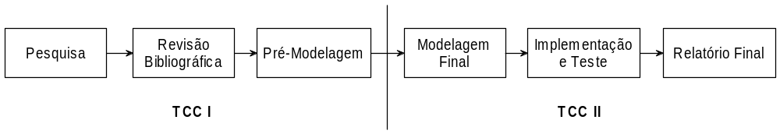
Figura 1. Etapas do desenvolvimento do TCC

Para alcançar os objetivos do TCC I, indicado na Figura 1, inicia-se pelo levantamento de todo material bibliográfico necessário para fundamentar os conceitos e justificativas que serão abrangidos durante todo o trabalho, esta coleta de dados ocorrerá nos três primeiros meses de trabalho. Este material é proveniente, basicamente de livros e de páginas Web, principalmente de outras universidades.

No segundo e terceiro meses, paralelamente as pesquisas, será elaborado e entregue a pré-proposta para a coordenação do TCC e para a banca avaliadora, neste mesmo período inicia-se as atividades para a confecção da revisão bibliográfica, esta é a principal etapa do trabalho, sendo necessário uma alocação de tempo maior.

Durante a revisão bibliográfica, baseando-se em todo material pesquisado anteriormente, será efetuado todas as fundamentações teóricas do trabalho, desde conceituação básica até a conclusão final do mesmo. Todo esse processo será acompanhado pela coordenação do TCC e principalmente pelo professor orientador.

Juntamente com a elaboração da revisão bibliográfica, deve-se apresentar os relatórios quinzenais para a coordenação do TCC demonstrando todo o desenvolvimento do trabalho, já no último mês reservado para a confecção da revisão bibliográfica, será realizado a pré-modelagem da aplicação, já direcionando o trabalho para o TCC II.

A pré-modelagem da ferramenta proposta será a última etapa para a conclusão do TCC I, nesta será utilizada a linguagem de modelagem UML (Unified Modeling Language), onde será desenvolvido principalmente um escopo inicial do sistema.

No último mês do semestre letivo, está reservado para entrega e apresentação do TCC I para a banca avaliadora do Curso de Ciência da Computação mediante aprovação. Com isto, pode-se iniciar os trabalhos para o TCC II.

Durante a etapa final do TCC, representada na Figura 1 por TCC II, será concluída a modelagem do sistema, a partir da pré-modelagem, e conseqüentemente a implementação da ferramenta aplicando os devidos testes, e por fim, desenvolvendo o relatório final do trabalho.

CRONOGRAMA

- Pesquisa: levantamento do material bibliográfico;
- Confecção e apresentação da pré-proposta: desenvolvimento da pré-proposta;
- Elaboração da revisão bibliográfica: desenvolvimento da revisão bibliográfica;
- Apresentação dos relatórios quinzenais: confecção dos relatórios quinzenais apresentados à coordenação;
- Pré-modelagem do software: construção inicial da modelagem da ferramenta;
- Entrega e defesa do TCC I à banca avaliadora: apresentação do trabalho a banca examinadora.

Tabela 1. Cronograma do TCC I
ATIVIDADES | JAN | FEV | MAR | ABR | MAI | JUN | JUL
Pesquisa | X | X | X
Confecção e apresentação da pré-proposta |  | X | X
Elaboração da revisão bibliográfica |  | X | X | X | X | X
Apresentação dos relatórios quinzenais |  |  |  | X | X | X
Pré-modelagem do software |  |  |  |  |  | X
Entrega e defesa do TCC I à banca avaliadora |  |  |  |  |  |  | X

REVISÃO BIBLIOGRÁFICA

LINGUAGENS FORMAIS

Como o surgimento do primeiro compilador deu-se na década de 50, os objetivos de todos os estudos realizados eram focalizados na resolução matemática para os problemas. Com o desenvolvimento de compiladores não ocorreu diferente, por isso são necessários alguns conceitos matemáticos.

Conjunto

Conjunto é qualquer coleção de objetos. Assim, objetos que compõem um conjunto são denominados de elementos. (IEZZI et. al., 1994)

Dessa maneira, os conjuntos variam conforme o número de elementos na qual o compõem, vazio, finito e infinito. Conjunto vazio é aquele que não possui elementos e é representado por {} ou ∅. (SCHÜTZ, 2000)

Um conjunto finito apresenta um número determinado de elementos, podem ser especificados através da listagem de todos os seus elementos. (ibidem) Assim, o conjunto finito A = {x | x ∈ Ν e x < 5}, ou seja, A = {0, 1, 2, 3, 4}.

O conjunto infinito é composto por um número infinito de elementos, representado apenas de uma forma indireta. (ibidem) Como exemplos de conjuntos infinitos: conjunto dos números naturais (N), conjunto dos números inteiros (Ζ), conjunto dos números reais (R).

Há algumas relações entre conjuntos e elementos. Se um elemento a pertence ao conjunto M, diz-se que a pertence a M (a ∈ M), caso contrário a não pertence a M (a ∉ M). Um conjunto apresenta igualdade com outro conjunto, quando ambos apresentam os mesmos elementos. Assim o conjunto M é igual a N (M = N), caso esta condição não for verdadeira, pode-se afirmar que o conjunto M é diferente de N (M ≠ N). Esta igualdade entre conjuntos pode ser apresentada da seguinte forma, o conjunto M está contido em N (M ⊆ N). Pode-se afirmar também que N contém M (N ⊇ M). Caso o conjunto N apresente um elemento diferente de M então se pode dizer que M está contido propriamente em N (M ⊂ N), ou também, N contém propriamente M (N ⊃ M) (IEZZI et al., 1994; SCHÜTZ, 2000).

Sobre os conjuntos podem ser aplicados as operações de união, intersecção, diferença e complemento. A união ou reunião (∪) de dois conjuntos A e B formam um novo conjunto composto pelos elementos pertencentes a A ou a B. Apresenta-se como exemplo o conjunto A = {a, b, c} e o conjunto B = {c, d, e}, logo A ∪ B = {a, b, c, d, e}, ou seja, A ∪ B = {x | x ∈ A ∨ x ∈ B} (ALMEIDA & TRINDADE, 1986).

A intersecção (∩) entre dois conjuntos A e B resultam num conjunto composto pelos elementos de A e de B. Desse modo, partindo dos conjuntos A e B apresentados anteriormente, A ∩ B = {c}, ou seja, A ∩ B = {x | x ∈ A ∧ x ∈ B} (ibidem).

A diferença (–) dos conjuntos A e B dão origem ao conjunto dos elementos de A, mas que não pertencem a B. Assim, A – B = {a, b}, ou seja, A – B = {x | x ∈ A ∧ x ∉ B}. Já o conjunto complementar (C’), é a relação de um conjunto menor que está contido num conjunto universo. Dessa maneira, A’ = {x | x ∈ U ∧ x ∉ A}, onde U representa o alfabeto romano (ibidem).

Algoritmos

Algoritmo é um conjunto de instruções que são processados por uma máquina. Este, independente dos valores de suas entradas, sempre haverá um ponto de parada. Enquanto o procedimento é a seqüência finita de instruções, que não deixam dúvidas sobre o que deve ser feito, executadas por um tempo finito, ou seja, até chegar a um resultado. (RANGEL, 1997) (SCHÜTZ, 2000)

Alfabeto

O alfabeto é um conjunto finito composto por elementos denominados de símbolos, que é a unidade básica de abstração. Conforme RANGEL (1997), “um alfabeto é um conjunto de símbolos, e um símbolo é um elemento qualquer de um alfabeto”. Segundo CRESPO (1998), ”um alfabeto, ou vocabulário, geralmente representado por V, é um conjunto finito de símbolos. Os símbolos do alfabeto são designados por palavras”.

A seqüência finita de símbolos de um alfabeto é denominada de sentença, ou palavra, ou cadeia. Então a sentença BOLA é composta pelos símbolos B, O, L, A. Já uma cadeia vazia é constituída por nenhum símbolo, podendo ser representada por ε (SCHÜTZ, 2000). Conforme ALMEIDA (2001) o conjunto formado por todas as palavras do alfabeto V é denominado de V*, inclusive a cadeia vazia.

Toda sentença apresenta um tamanho, que é o número de símbolos na qual ela é composta. A notação para expressar o tamanho de uma sentença, é a sua identificação entre os caracteres “| |”. Desse modo, a sentença w = BOLA, cujo tamanho é representado por |w| é igual a 4, se w = ε, logo o tamanho de w (|w|) é igual a zero (0) (SCHÜTZ, 2000).

Conforme SCHÜTZ (2000), a operação de concatenação de sentenças, dá-se pela escrita da primeira sentença seguida pela segunda sentença. Sejam apresentadas as sentenças w e k, então a sentença resultante da concatenação será wk. Ou seja, w = BOLA e k = CHA, logo a sua concatenação resultará em BOLACHA. As propriedades associativas (w(kx) = (wk)x) e elemento neutro (εw = wε = w) também podem ser aplicadas sobre a concatenação entre sentenças. Segundo ALMEIDA (2001), a concatenação pode ocorrer também com apenas uma sentença n vezes, ww...w, podendo ser representada por w^{n}, observando que w⁰ = ε. Para a representação inversa de uma sentença utiliza-se w ⁻¹, ou seja, se w = abcd, logo w ^{–1} = dcba. Desta forma, algumas propriedades são expostas, (w ^{–1}) ^{–1} = w e w ^{–1} = (w ^{i} ) ^{–1}.
^{i}

Através da concatenação de sentenças originam dois conceitos, prefixo e sufixo. Dada duas frases quaisquer, P₁ e P₂, a concatenação de ambas as frases formam a palavra Q, ou seja, Q = P₁P₂. Assim, P₁ é considerado um prefixo de Q, pois ele forma a primeira sub-frase de Q e P₂ representa o sufixo de Q, sendo a última sub-frase de Q (ALMEIDA, 2001).

O fechamento transitivo (V⁺) de um alfabeto V é o conjunto infinito de sentenças que podem ser formadas com os símbolos de V, exceto a sentença vazia. Seja o V = {a, b, c}, então o fechamento transitivo do alfabeto V é V⁺ = {a, b, c, aa, bb, cc, abc, aac, abb, ...}. O fechamento reflexivo (V*) de um alfabeto V, é o fechamento transitivo incluindo a sentença vazia, dado por V* = V⁺ + {ε}. Então o fechamento reflexivo do alfabeto V é V* = {ε, a, b, c, aa, bb, cc, abc, aac, abb, ...} (SCHÜTZ, 2000).

Linguagem

“Uma linguagem L sobre um alfabeto, também designado, freqüentemente, por vocabulário V, é um conjunto de frases, em que cada frase é uma seqüência de símbolos pertencentes a V”, define CRESPO (1998). Conforme AHO et al.(1995), “...linguagem denota qualquer conjunto de cadeias sobre algum alfabeto fixo”. Dessa maneira, a linguagem do alfabeto V é um subconjunto de V*.

Linguagem, num contexto mais restrito, divide-se em linguagem natural e linguagem artificial. A linguagem natural é a utilizada no dia-a-dia pelos homens para se comunicarem. Enquanto que a linguagem artificial foi criada para suportar a comunicação entre o homem e a máquina, também conhecida como linguagem de programação. Com ela podem ser definidos programas e softwares que auxiliam várias pessoas nesta comunicação (CRESPO, 1998).

Após a definição de um alfabeto que será usado para estabelecer uma linguagem, precisa-se indicar as regras de restrições para as possíveis combinações de símbolos do alfabeto. As regras expostas anteriormente se dividem em dois conjuntos, as regras sintáticas e as regras semânticas. As regras sintáticas definem as combinações corretas e possíveis para os símbolos do alfabeto. As regras semânticas organizam as sentenças, sintaticamente corretas, formando “frases” que façam sentido.

As linguagens naturais apresentam-se em classes, definida por Noam Chomsky e é conhecida por hierárquica de Chomsky. Sua classificação divide-se em: regular, livre de contexto, sensível ao contexto e irrestrita. Esta hierarquia está apresentada na Figura 3.

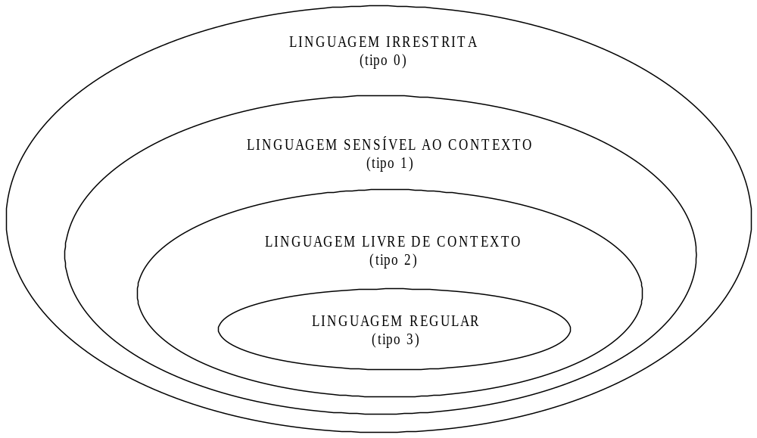
Figura 3. Hierárquica de Chomsky
Fonte: SCHÜTZ, 2000

As linguagens regulares são reconhecidas por autômatos finitos, geradas a partir de expressões simples, denotadas expressões regulares. Este tipo de linguagem é de fácil implementação e pouca complexidade, facilitando a resolução de problemas, principalmente utilizado nos analisadores léxicos (MENEZES,1997).

As linguagens livres de contexto definem as estruturas sintáticas de uma linguagem de programação. A grande maioria das linguagens de programação estão presentes nesta classificação, e são reconhecidas por autômatos de pilha. Sua utilização nos analisadores sintáticos contribuem para a especificação e identificação de linguagens de programação (SCHÜTZ, 2000).

As linguagens sensíveis ao contexto e irrestritas, segundo MENEZES (1997), “permitem explorar os limites da capacidade de desenvolvimento de reconhecedores ou geradores de linguagens, ou seja, estuda a solucionabilidade do problema da existência de algum reconhecedor ou gerador para determinada linguagem”. Sendo ambas as linguagens reconhecidas por Máquina de Turing, diferenciando uma da outra através de suas gramáticas sensível ao contexto e irrestritas, respectivamente.

Gramática

A gramática é o gerador de linguagens, através dela pode-se definir qual subconjunto de V* determina uma linguagem (SCHÜTZ, 2000). A idéia original da gramática deriva-se do estudo de linguagens naturais. Porém, na linguagem artificial, a gramática G é uma quádrupla G = (V_{N}, V_{T}, P, S), onde V_{N} é o alfabeto de símbolos não-terminais, ou simplesmente, de não-terminais; V_{T} é o alfabeto onde a linguagem é definida, seus elementos são os símbolos terminais ou apenas terminais; P é o conjunto finito de regras de reescrita ou sintáticas, também denominada simplesmente de regras ou produções; S é o símbolo objetivo da gramática ou símbolo inicial, ele pertence à V_{N} (CRESPO, 1998;RANGEL,1997).

Conforme a nomenclatura de Backus-Naur Form (BNF) os símbolos terminais são escritos em letras minúsculas, enquanto os símbolos não-terminais são escritos por letras maiúsculas. (ALMEIDA, 2001) Porém, permite-se a esta nomenclatura denotar a diferença entre símbolos terminais e símbolos não-terminais apenas delimitando os símbolos não-terminais entre os caracteres < e > (SCHÜTZ,2000).

Toda produção é formada pelo par (α, β), cuja notação tradicional para a regra é simplesmente α → β, onde α ∈ (V_{T} ∪ V_{N}) ⁺, denominado de lado esquerdo da produção, e β ∈ (V_{T} ∪ V_{N}) *, denominado de lado direito da produção (SETVER & MELO, 1983). A nomenclatura BNF prevê a separação entre o lado esquerdo e o lado direito representado pelo símbolo →, ou pelo símbolo ::=. Na produção lê-se α deriva em β, onde o lado direito pode apresentar o caractere “|”, quando houver mais de um elemento β para um elemento α (ALMEIDA, 2001).

Exemplificando este conceito, pode-se demonstrar a seguinte gramática G = (V_{N}, V_{T}, P S) dos números binários, onde:
VN = {NUMERO, DIGITO}
VT = {0, 1}
P = {
NUMERO → DIGITO NUMERO | NUMERO
DIGITO → 0 | 1
}
S = NUMERO

A equivalência entre gramáticas ocorre quando ambas geram exatamente as mesmas linguagens, porém suas produções são descritas de forma diferentes. Assim, as gramáticas G’e G’’ são definidas por:
G’ G’’
V_{N} = {I, A} V_{N} = {I}
V_{T} = {0,1} V_{T} = {0,1}
P = { P = {
I → 0A I → 00 | 01
A → 0 | 1
S = I S = I

Como nas linguagens, as gramáticas também estão organizadas pela hierarquia de Chomsky, conforme Figura 3, esta impõe restrições para formar as regras de produções. As gramáticas do tipo 0 (gramática irrestrita ou gramática sem restrição) são aquelas que não possui restrição quanto à forma das regras de produção, são todas as regras na forma α → β, não importando os valores de α e β (RANGEL, 1997).

As gramáticas do tipo 1 (gramática sensível ao contexto) são gramáticas cuja regra apresenta a forma α → β, podendo apresentar nas suas regras de produções símbolos terminais e não-terminais tanto do lado esquerdo quanto do lado direito, desde que o tamanho das sentenças do lado esquerdo seja menor que as sentenças do lado direito (|α| ≤ |β|). Entretanto esta regra é violada somente quando o lado direito não apresentar nenhuma regra (S → ε) (ibidem).

Gramáticas do tipo 2 (gramática livre de contexto) são as gramáticas que apresentam a regra de produção A → β, onde o lado esquerdo é exatamente um símbolo não-terminal, e o lado direito é uma seqüência de qualquer símbolo pertencente a (V_{N} ∪ V_{T})*. Assim, o não-terminal A, independente do contexto, pode ser substituído por β (ibidem).

As gramáticas do tipo 3 (gramática regular) permitem somente regras de produção cuja seqüência de símbolos terminais sejam compostas ou não por apenas um símbolo não-terminal. Dessa maneira, este tipo de gramática apresenta-se nas seguintes formas: A → wB ou A→ Bw, onde w é um terminal, e A e B são símbolos não-terminais; A → w, onde w é um terminal e A é um não-terminal. Sendo que A ∈ V_{N}, B ∈ (V_{N} + {∈}), w ∈ V_{T}*. Suas regras apresentam um formato rígido, garantindo a simplicidade da estrutura da linguagem (ibidem).

COMPILADOR

Um compilador é um processador de linguagem que lê e reconhece programas escritos numa linguagem, denominados de linguagem fonte, e traduz numa outra linguagem equivalente, conhecida por linguagem alvo. Neste processo de tradução, o processador de linguagem envia possíveis mensagens de erros encontrados no programa fonte, conforme Figura 2 (AHO et al., 1995).

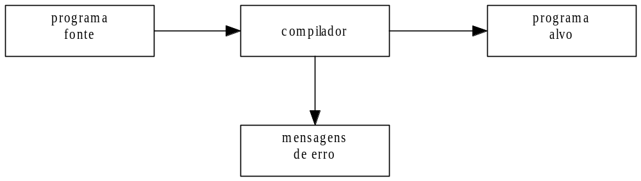
Figura 2. Compilador
Fonte: AHO et al., 1995

Atualmente, há muitas ferramentas que utilizam as técnicas próprias dos compiladores, porém não recebem o nome de compiladores. ALMEIDA (2001) exemplifica alguns destes programas:

- Formatadores de texto são programas que recebem textos contendo comandos de formatação gerando documentos formatados, prontos para serem impressos ou visualizados;
- Verificadores de programas recebem textos para serem analisados e produzem mensagens de erros sem produzir o texto final.

Estrutura de um Compilador

Um compilador é divido em fases ou passos, pois seu objetivo de transformar um programa fonte em programa objeto, tornando-se uma tarefa extremamente complexa, onde a cada passo do processo de compilação são realizadas atividades específicas que transformam o texto de entrada. Assim a saída de cada fase gera as informações necessárias para a entrada da fase seguinte, através destas transformações serão geradas linguagens intermediárias e todas as versões intermediárias geradas no programa são equivalentes (NETO, 1997). As fases típicas para um compilador estão sendo mostradas na Figura 4, porém algumas destas fases podem ser agrupadas.

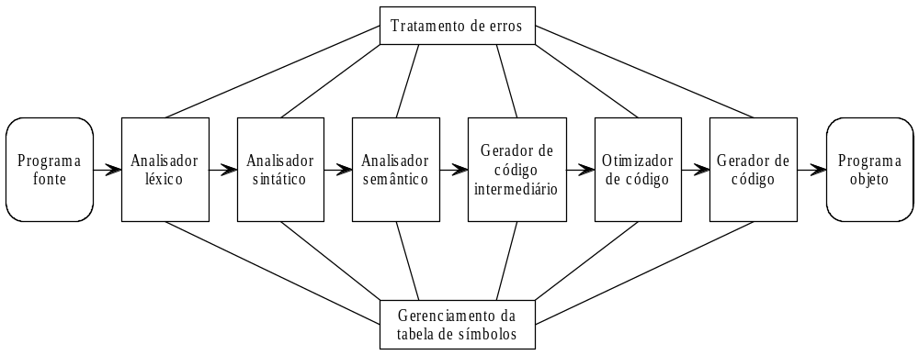
Figura 4. Fases de um compilador

O processo de compilação de um programa fonte ocorre em duas partes, a análise (front end) e a síntese (back end). Durante a fase de análise ocorre a compreensão do programa fonte gerando uma representação intermediária, é também nesta fase que ocorre a detecção de possíveis erros presentes no programa fonte. Ela é subdividida em análise léxica, análise sintática e análise semântica. Na fase de síntese, a partir da representação intermediária, ocorre a geração e otimização do código, até que o resultado seja alcançado. Esta fase também apresenta subdivisões, gerador de código intermediário, otimizador de código e gerador de código final. (PELLEGRINI, 2001)

As três primeiras fases, o analisador léxico, analisador sintático e analisador semântico, formam o centro do processo de compilação de um programa fonte. Todas as fases estão interligadas com o gerenciamento da tabela de símbolos e com o tratamento de erros, cuja função é alertar o usuário na existência de erros léxicos, sintáticos e semânticos através de mensagens adequadas.

Gerenciamento da tabela de símbolos

A tabela de símbolos é uma estrutura de dados onde apresenta registros sobre os identificadores utilizados no programa fonte com seus diversos atributos, tais como natureza (variável, constante, procedimento), tipo, espaço ocupado, etc. A utilização de uma estrutura de dados neste caso é a rapidez na qual cada registro é encontrado. (AHO et. al., 1995)

Seu preenchimento inicia-se na análise léxica, que detecta um identificador e inclui o mesmo na tabela de símbolos. Seus atributos normalmente não são identificados nesta análise, permanecendo esta atividade para as demais fases do compilador. Estas mesmas fases utilizam as informações contidas nesta tabela de várias maneiras, como por exemplo, o gerador de código instala e utiliza informações detalhadas sobre a memória atribuída aos identificadores. (ibidem)

Tratamento de erros

Todas as fases podem detectar erros, então se necessita de um componente responsável para tratar de alguma forma os mesmos, pois o processo de compilação não pode parar no primeiro erro encontrado, isto torna um compilador não prestativo, ou seja, uma atividade cansativa para o programador. (AHO et al. , 1995)

A maioria dos erros detectado e tratado pelo compilador é proveniente das fases de análise sintática e semântica. Na análise léxica os possíveis erros que podem ocorrer são remanescentes de caracteres que não formam qualquer token (símbolo básico da linguagem). Durante a análise sintática, qualquer violação nas regras estruturais ou sintaxe da linguagem é detectada como um erro o fluxo de tokens. Na análise semântica, há a verificação do significado da operação envolvida numa estrutura sintaticamente correta. (ibidem)

Analisador léxico

O analisador léxico é responsável pela leitura dos caracteres de um programa fonte e agrupa-los em entidades ou tokens, onde o token é a representação de uma seqüência de caracteres logicamente coesos. Estes tokens podem ser classificados como, identificadores, palavras reservadas, símbolos especiais, operadores, palavras chave, entre outras classificações. Esta cadeia de caracteres que forma um token é denominado de lexema. O conjunto de cadeias de entrada onde o token é produzido como saída, obedece a uma regra chamada de um padrão associada ao token de entrada (AHO et al., 1995).

Por exemplo, considere o seguinte algoritmo:
valor := x * 10
Após a análise léxica, os tokens identificados estão apresentados na Tabela 2.

Tabela 2. Tokens identificados na análise léxica do algoritmo
Token | Valor do Token (lexema) | Descrição informal do padrão
Identificador | Valor | Letra seguida por letras e/ou números
Comando de atribuição | := | :=
Identificador | X | Letra seguida por letras e/ou números
Operador | * | + ou – ou * ou /
Número | 10 | Qualquer constante numérica

A responsabilidade do analisador léxico também é eliminar os elementos irrelevantes para o programa, como, espaços em branco, comentários, marca de formatação de texto e detecção de erros léxicos, tais como, caracteres e símbolos inválidos.

Analisador sintático

O agrupamento dos tokens fornecido pelo analisador léxico forma frases gramaticais ou estruturas sintáticas, representando uma árvore sintática. Esta representação respeita regras de sintaxe, na qual forma a gramática da linguagem fonte. Ele também detecta erros sintáticos, que são os erros que não estão respeitando as regras de sintaxe da gramática. (SCHÜTZ, 2000)

Têm-se as seguintes regras de sintaxe:
P = {
<comando> → <identificador> <atribuição> <expressão>
<expressão> → <identificador> <operador> <número>
}
, dessa maneira, para exemplo do algoritmo demonstrado para a análise léxica, sua árvore sintática está apresentada na Figura 5.

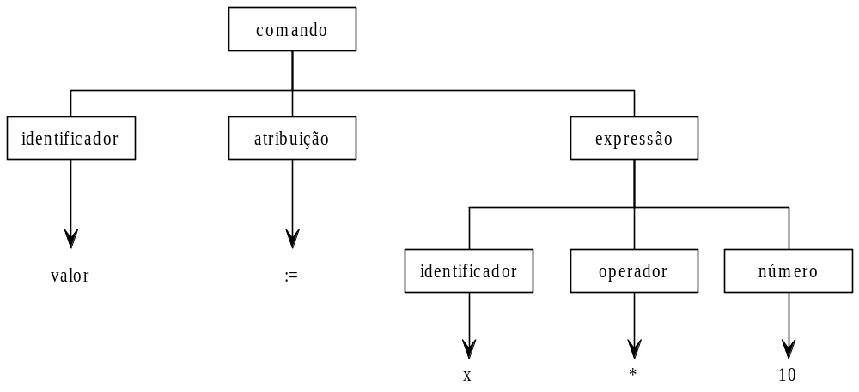
Figura 5. Árvore sintática

Analisador semântico

Segundo SCHÜTZ (2000), o analisador semântico utiliza a estrutura hierárquica formada na análise sintática para reconhecer operadores e operandos das expressões, verificações de compatibilidade de tipos, detectar erros semânticos, entre outras atividades. PELLEGRINI (2001) afirma, que nesta etapa do processo de compilação é utilizada a tabela de símbolos, que irá auxiliar nas diversas checagens realizadas pelo analisador semântico.

Seguindo o exemplo do mesmo algoritmo (valor := x * 10), as atividades realizadas pelo analisador semântico seriam, verificar as declarações dos identificadores valor e x, quais os tipos dos identificadores valor e x, confirmar os identificadores valor e x como variáveis.

Gerador de código intermediário

Esta etapa do processo de compilação deve-se apresentar de uma maneira fácil de produzir o código intermediário e fácil de traduzir no programa alvo, pois esta representação intermediária pode ser considerada um programa para uma máquina abstrata. (AHO et. al., 1995)

No exemplo abaixo, segue um código de três endereços, ou seja, a seqüência que uma instrução deve possui no máximo três operandos. O algoritmo de atribuição apresentado anteriormente é o alvo da geração de código:

temp1 := 10
temp2 := x * temp1
valor := temp2

Otimizador de código

Conforme AHO et. al, (1995), o objetivo principal do otimizador de código, é melhorar ao máximo o código intermediário, de maneira que o programa objeto tenha um tempo de execução mais rápido. Um otimizador de código é útil quando a produção de código intermediário geralmente constrói uma instrução para cada operador da árvore sintática, mesmo com a existência de uma maneira mais otimizada para a representação do comando.

O código intermediário gerado na fase anterior pode ser otimizado e descrito como :
valor := x * 10

Gerador de código

Segundo AHO et. al. (1995), o gerador de código é a fase final do processo de compilação, nesta obtém-se o programa objeto, geralmente descrito em linguagem de máquina. Um ponto importante que deve ser observado nesta fase, é que todas as variáveis devem ser atribuídas aos registrados, conforme as instruções intermediárias vão sendo traduzidas. Com isso, ALMEIDA (2001) afirma que esta fase trabalha diretamente a nível de máquina produzindo o código final somente para a máquina alvo.

Para o exemplo da atribuição, o seguinte código demonstra a representação em linguagem de máquina:
mov AX, [x]
mul AX, 10
mov [valor],AX
, onde, na primeira linha, há a atribuição do conteúdo da variável x para o registrador AX, logo após ocorre a multiplicação do conteúdo de AX pelo valor 10 e seu resultado é armazenado no registrador AX. Assim, concluindo a atribuição o conteúdo contido no registrador AX é copiado para o endereço de memória apontado pela variável valor.

Analisador Léxico

O analisador léxico constitui a primeira fase de um compilador, sendo responsável pela leitura dos caracteres de entrada, originados no programa fonte, e agrupando-os em uma seqüência de tokens. Estes por sua vez, serão utilizados pelo analisador sintático após a realização da análise léxica. (AHO et. al., 1995) A Figura 6 ilustra a interação entre o analisador sintático e o analisador léxico, onde no contexto geral, ele é uma sub-rotina acionada constantemente pelo analisador sintático.

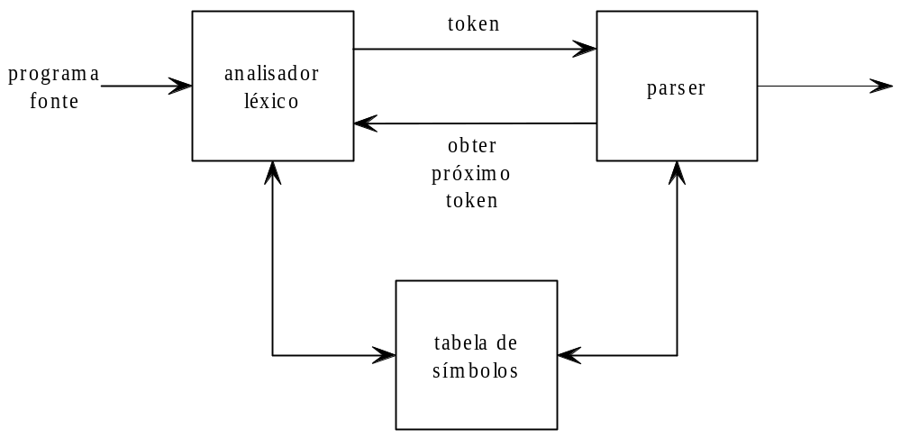
Figura 6. Interação do analisador léxico com o analisador sintático (parser)
Fonte : AHO et al., 1995

O analisador em questão, não apenas lê caracteres do programa fonte, mas também realiza atividades ao nível de interface com o usuário. Algumas destas atividades é remover os comentários e os caracteres de formatação de texto, como espaços em branco, tabulações e avanço de linha. Ele também pode relacionar os erros detectados com o programa fonte, indicando o trecho ou número da linha onde ocorreu tal erro (ibidem).

A construção de um compilador requer uma especificação padronizada dos tokens mais complexos, como identificadores, palavras reservadas e comentários, para isso utiliza-se a expressão regular, após a especificação necessita-se o seu reconhecimento para posterior implementação, para isto utiliza-se o autômato finito minimizado (SCHÜTZ, 2000).

Especificação de tokens

Para especificar padrões num compilador, utiliza-se uma notação que representa um conjunto de cadeias, cada conjunto deste recebem um nome, denominado de expressões regulares. Desta forma, uma expressão regular (ER) é a forma mais simples e compacta para descrever conjuntos regulares (AHO et. al., 1995).

Segundo SCHÜTZ (2000), a definição de expressão regular r denota uma linguagem L(r), para isto sua especificação dá-se através de regras sobre um alfabeto V :

- a linguagem vazia é representada por ∅;
- ε é a expressão regular que denota a linguagem de possui a cadeia vazia, ou seja, o conjunto {ε};
- se a é um símbolo de V (a ∈ V), logo a é uma expressão regular denotada pelo conjunto {a}, ou o conjunto unitário do símbolo a;
- para as expressões regulares r e s que representam as linguagens L(r) e L(s), respectivamente, pode-se afirmar :
- r | s é uma expressão regular denotando (união) L(r) ∪ L(s).
- r s é uma expressão regular denotando (concatenação) L(r) L(s).
- r* é uma expressão denotando (concatenação sucessiva) L(r)*.
- r é uma expressão regular denotando L(r).

No desenvolvimento de expressões regulares os usos desnecessários de parênteses podem ser evitados desde que, a concatenação sucessiva (*) possua a maior precedência, seguida pela segunda maior precedência que é a concatenação. Finalizando as precedências para desenvolvimento de expressões regulares vem a união (|). (ibidem) Como exemplo, pode-se citar a seguinte expressão regular (((m) (k))*| (n)), outra escrita equivalente seria (mk)* | n.

Segundo AHO et. al. (1995), “existe um número de leis algébricas. Obedecidas pelas expressões regulares, que pode ser usado para manipulá-las em formas equivalentes” conforme demonstrado na Tabela 3.

Tabela 3. Propriedades algébricas das expressões regulares
Axioma | Descrição
r | s = s | r | | é comutativa
r | ( s | t ) = ( r | s ) | t | | é associativa
( r s ) t = r ( s t ) | a concatenação é associativa
r ( s | t ) = r s | r t  ( s | t ) r = s r | t r | a concatenação se distribui sobre |
ε r = r  r ε = r | ε é o elemento identidade da concatenação
r* = ( r | ε )* | relação entre ε e *
R** = r* | * é idempotente
Fonte : AHO et. al., 1995

Para facilitar a notação, se dá nomes as expressões regulares, assim como pode-se definir outras, usando esses nomes como símbolos. Logo, um alfabeto V que contenha símbolos básicos, esta definição regular é uma seqüência de definições da forma :

d₁ → r₁
d₂ → r₂
...
d_{n} → r_{n}

onde, cada d_{i} representa um nome para cada r_{i} que é uma expressão sobre os símbolos em V ∪ {d₁, d₂, ..., d_{n}} (ibidem). Desta forma, exemplifica-se uma expressão regular da seguinte forma:

numero → 0 | 1 | 2 | ... | 9
numero_real → ( + | - | ε ) numero*

As expressões regulares são utilizadas para descreverem linguagens, porém algumas delas não podem ser descritas através destas expressões. Elas não podem descrever parênteses balanceados, construções aninhadas ou cadeias repetitivas, como o conjunto {wcw | w é uma cadeia de a’s e b’s}. Assim as expressões regulares apenas denotam um número fixo de repetições ou um número não especificado de repetições de uma construção (AHO et al., 1995).

Reconhecimento de tokens

Para a construção de um analisador léxico, utiliza-se um fluxograma estabilizado para facilitar seu desenvolvimento, este por sua vez é denominado de diagrama de transição, eles definem as ações a serem assumidas quando o analisador léxico é chamado pelo analisador sintático para obter o próximo token (ibidem).

Conforme Tabela 4, a construção do diagrama segue uma nomenclatura padronizada, na qual facilita a vida dos projetistas e programadores de analisadores léxicos.

Tabela 4. Simbologia para a construção de diagramas de transição
Símbolo | Descrição
 | Estado é uma situação no processo de reconhecimento de uma sentença.
 | Esta é uma derivação do estado, porém sua representação significa o fim do reconhecimento de uma cadeia (estado final).
 | Os lados indicam a transição entre estados, observa-se que este há a representação da direção a ser tomada pelo reconhecedor.
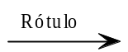 | Os lados apresentam rótulos, indicam as opções de caracteres que possibilita o reconhecimento.
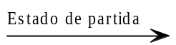 | O caso particular de rótulo é a indicação do estado inicial, onde o analisador léxico iniciará seu reconhecimento.

Então, para o reconhecimento do operador menor igual (<=) ou menor (<), o diagrama de transição demonstrado na Figura 7 indica que ao chegar no estado e₁, se o caractere reconhecido for o símbolo igual (=) então o analisador léxico avança reconhecendo-o, ao chegar no estado final e₂, retorna o token que indica menor igual (<=). Caso contrário, a possível leitura de qualquer outro caractere ocasionará no reconhecimento do token referente ao símbolo menor (<). Lembrando que, o reconhecimento de um token pelo analisador léxico ocorre somente se último caractere lido terminar num estado final, senão ocorrerá um erro léxico.

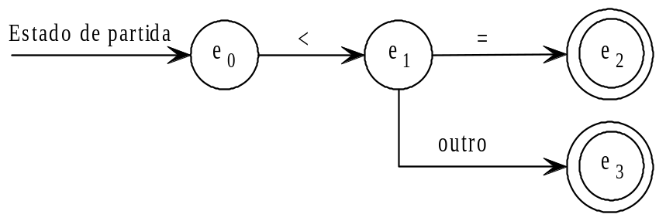
Figura 7. Diagrama de transição para o símbolo menor igual (<=)

Um diagrama de transição pode ser mapeado para uma tabela de transição, que é a representação tabular do respectivo diagrama, através de conceitos matemáticos utilizando uma função β. Esta determina um novo estado a partir do estado velho e do símbolo de entrada. Assim, pode-se apresentar a função β(e _{velho}, x) = e _{novo} , onde e _{velho} representa o estado velho ou atual, e _{novo} será o estado a ser atingido e x é o símbolo de entrada (SCHÜTZ, 2000).

Como dito anteriormente, a tabela de transição é a forma tabular para representar um diagrama de transição. Nesta tabela, suas linhas apresentam os estados (inicial representado por uma seta (→) e final representado por um asterisco (*)), nas colunas serão expostos todos os símbolos de entrada dos estados. Dessa forma, os valores de interpolação entre linhas e colunas são dada pela função β, caso não exista um novo estado, está será indefinida. Na Figura 8 há a representação da tabela de transição referente ao diagrama de transição apresentado na Figura 7.

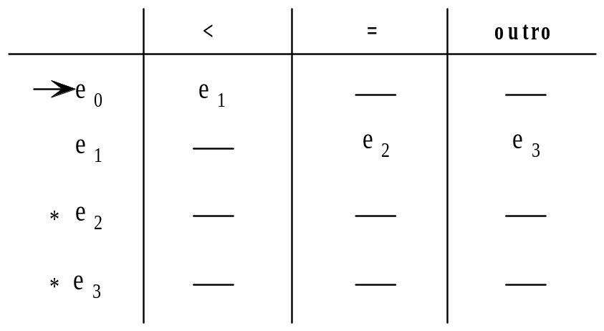
Figura 8. Tabela de transição para o símbolo menor igual (<=)

A implementação de um analisador léxico torna-se relativamente simples, quando o programador trabalha com procedimentos, estes por sua vez são criados para cada estado do diagrama de transição, logo quanto maior o diagrama de transição maior a dificuldade de desenvolvimento.

A construção de um diagrama de transição generalizado a partir de uma expressão regular é chamado de autômato finito (AF), finito devido a uma quantidade limitada de informação a qualquer momento do processo de reconhecimento de tokens. Este é o tipo mais simples para identificar uma linguagem, utilizado principalmente para reconhecer padrões de processamento de textos e como analisadores léxicos de linguagens de programação (RANGEL, 1997).

O autômato finito também é conhecido como uma máquina de estados finitos, onde permite apenas o reconhecimento de um símbolo por vez. Dessa forma, conforme o símbolo de entrada que está sendo lido, é possível a validação ou não deste, tornando o analisador léxico confiável e veloz (SCHÜTZ, 2000).

Os autômatos finitos possuem classificação, eles podem ser determinísticos ou não-determinísticos. Assim, o autômato finito determinístico apresenta apenas uma única transição para fora de um estado que está representando o símbolo de entrada no mesmo, tornando-se mais rápido. Já o autômato finito não-determinístico apresenta duas ou mais transições para fora de um estado, possibilitando o símbolo de entrada seguir por qualquer dos “caminhos”, este por sua vez, torna-se mais lento, pois é mais suscetível a erros, porém ele ocupa menor espaço de memória (CRESPO, 1998).

Os autômatos finitos não-determinísticos (AFND) conforme CRESPO (1998), apresenta o seguinte modelo matemático D = (Q, I, δ, e₀, F), onde :

- Q é o conjunto finito não vazio de estados;
- I alfabeto dos símbolos de entrada, incluindo o símbolo ε;
- δ é a função de transição que relaciona os pares estado-símbolo em conjunto de estados;
- e₀ representa o estado inicial e e₀ ∈ Q;
- F é o conjunto não vazio dos estados finais.

Conforme AHO et. al. (1995), um autômato finito não-determinístico “pode ser representado diagramaticamente por um grafo dirigido e rotulado, chamado de grafo de transição, no qual os nós são os estados e os lados rotulados representam a função de transição.” Um grafo dirigido assemelha-se com um diagrama de transição, porém um mesmo rótulo pode identificar duas ou mais transições de saída de um mesmo estado.

Partindo do alfabeto de símbolos {a, b}, apresenta-se a expressão regular a ( a | b ) * b, conforme a Figura 9, onde está sendo apresentado o diagrama de transição com sua respectiva tabela de transição.

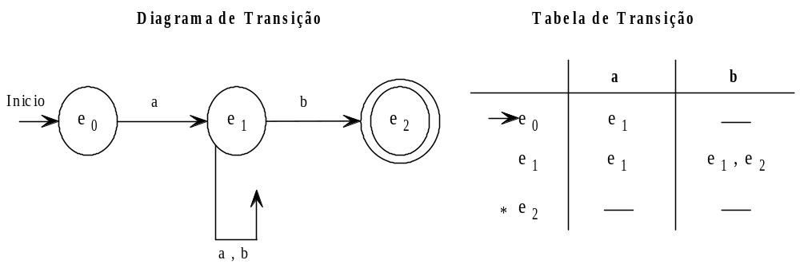
Figura 9. Representação gráfica do autômato finito não-determinístico

Segundo CRESPO (1998), o autômato finito determinístico (AFD) é um caso especial do autômato finito não-determinístico, onde pode ser representado pelo seguinte modelo matemático D = (Q, I, δ, e₀, F), onde :

- Q é o conjunto finito não vazio de estados;
- I alfabeto dos símbolos de entrada;
- δ é a função de transição que relaciona os pares estado-símbolo em conjunto de estados;
- e₀ representa o estado inicial e e₀ ∈ Q;
- F é o conjunto não vazio dos estados finais.

As diferenças entre um autômato finito determinístico de um autômato finito não-determinístico estão no vocabulário de entrada, onde não está incluído o símbolo ε; e na função de transição δ, onde para cada estado e e entrada x, há somente uma transição para um outro estado (ibidem).

Considerando o alfabeto {a, b}, a seguinte expressão regular ( a | b ) ( a )* ( b )*, apresenta o diagrama e a tabela de transição conforme Figura 10.

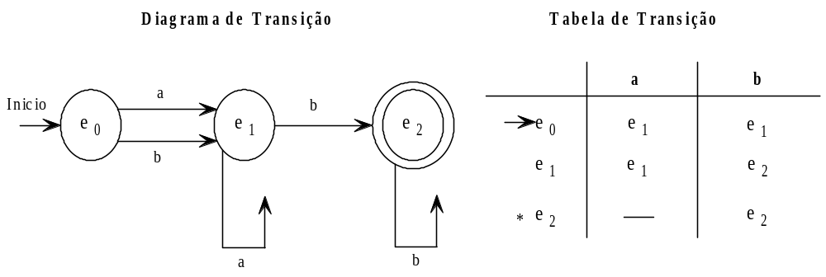
Figura 10. Representação gráfica do autômato finito determinístico

Na prática, os autômatos finitos não-determinísticos não são utilizados para o desenvolvimento de reconhecedores de linguagens regulares, caso haja várias transições para o mesmo símbolo de entrada, o analisador léxico não saberá por qual transição deverá seguir. A solução apresentada para está decisão de caminho, é escolher um deles, aleatoriamente, e seguir seus estados até encontrar uma falha. Neste ponto, será efetuado o processo inverso, onde o analisador léxico volta até o estado que apresenta a bifurcação, removendo todos os símbolos aceitos, este processo é denominado de backtrack, porém este é o motivo pelo qual ele não é utilizado, pois o retrocesso em estado é um processo lento e complexo (CRESPO, 1998).

Segundo ALMEIDA (2001), os autômatos finitos determinísticos apresentam vantagens como, são mais eficientes e mais fáceis de implementar, somente o fato da não utilização da técnica de backtrack é uma grande vantagem para estes autômatos. Porém ele apresenta uma desvantagem, geralmente apresenta um grande número de transições.

Então, torna-se mais simples converte um AFND em um AFD, agrupando vários estados do AFND em subconjuntos. Estes por sua vez, correspondem a um estado do AFD. Logo, este algoritmo de conversão recebe o nome de “construção de subconjuntos”. (AHO et. al., 1995))

De uma maneira resumida CRESPO (1998) demonstra a conversão do AFND em AFD através de um algoritmo que apresenta as seguintes operações, observando que s representa um estado do AFND, e T é o conjunto de estados do AFND:

- Fechamento - ε (s): indica o conjunto de estados do AFND atingidos a partir de um estado s do AFND;
- Fechamento - ε (T): indica o conjunto de estados do AFND atingidos a partir de um estado s do AFND pertencente a T;
- Movimento (T,a): indica o conjunto de estados do AFND para os quais existe uma transição com o símbolo de entrada a, partindo de um estado s do AFND, pertencente a T.

Os autômatos finitos determinísticos podem ser construídos de uma forma minimizada, ou seja, um autômato finito determinístico minimizado é aquele que apresenta o menor número de estados para a aceitação de uma linguagem L. Esta minimização porém somente será aplicada sob autômatos finitos determinísticos (MENEZES, 1997).

Este autômato minimizado é único, exceto os nomes que identificam os estados podem ser diferentes, desde que os dois autômatos aceitam a mesma linguagem, desta maneira ambos serão equivalentes. Para construir um autômato finito determinístico minimizado, utiliza-se a idéia de equivalência entre estados, assim dois estados serão equivalentes quando as mesmas seqüências de símbolos levam a estados finais ou estados não-finais. (ibidem)

Para a determinação de um AFD minimizado deve-se identificar os seguintes estados no diagrama de transição, estados inatingíveis, estados mortos e estados equivalentes. Este último é a tarefa mais complexa, porém a mais importante para a identificação de AFD minimizado.

Os estados inatingíveis são aqueles estados que não podem ser atingidos com nenhuma seqüência de símbolos a partir do estado inicial. Para sua identificação, deve-se partir do estado inicial e todos os estados que podem ser alcançado por uma transição devem ser marcados, desta forma, os estados que não receberam esta marca, serão os estados inatingíveis e podem ser eliminados (SCHÜTZ, 2000). A Figura 11 ilustra um autômato que apresenta um estado inatingível (e₃).

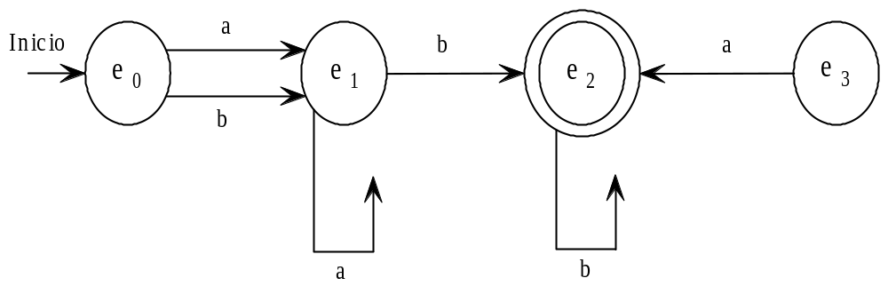
Figura 11. Diagrama de transição com apresentação de um estado inatingível

Os estados mortos não se apresentam como estados finais, pois a partir deles não podem atingir nenhum estado final. Desta forma, para reconhecer um estado morto, marca-se todos os estados finais e todos os outros estados que alcançam os mesmos por uma transição, assim os estados que não foram marcados podem ser eliminados, pois estes representam os estados mortos (ibidem). No diagrama de transição demonstrando na Figura 12, o estado e₃ é considerado um estado morto.

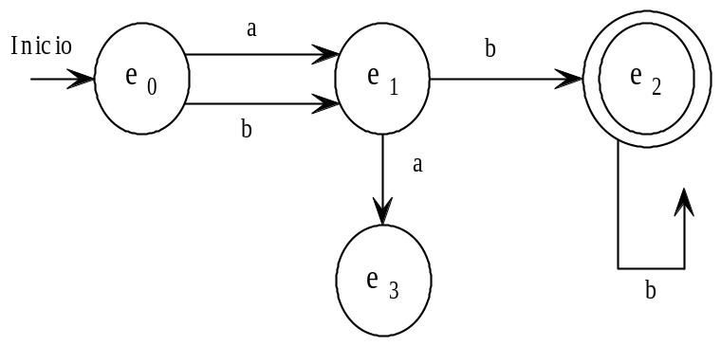
Figura 12. Diagrama de transição com representação de um estado morto

Por fim, os estados equivalentes obedecem duas regras básicas, os estados devem ser do mesmo tipo, ou seja, o par de estados deve ser final ou não-final. Os estados devem permitir uma condição de propagação, onde a partir de qualquer símbolo de entrada o par de estados devem levar a estados equivalentes (ibidem).

Conforme MENEZES (1997), serão enumerados as regras para identificação dos estados equivalentes do autômato finito determinístico D = (Q, I, δ, e₀, F):

- elaborar uma tabela relacionando todos os estados distintos conforme Figura 13;
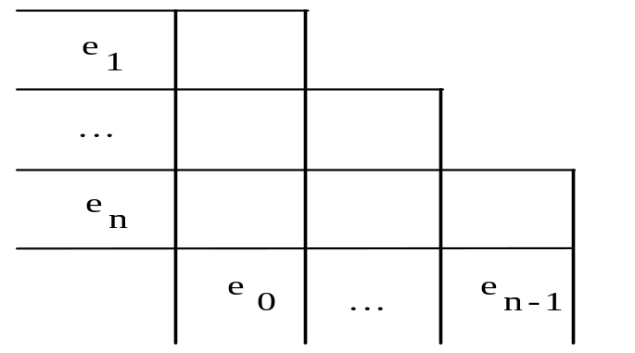
Figura 13. Tabela de relacionamento de estados
Fonte : MENEZES, 1997
- marcar todos os pares de estados conforme o tipo {estado final, estado não-final};
- para os pares de estados {e_{i} e_{k}} não marcados anteriormente e cada símbolo x ∈ I, suponha que δ (e_{i}, x) = e_{r} e δ (e_{k}, x) = e_{s}. Apresenta-se as seguintes ocorrências :
  - se e_{r} = e_{s}, logo e_{i} é equivalente a e_{k} e não deve ser marcado;
  - se e_{r} ≠ e_{s} e {e_{r} e_{s}} não está marcado, deve ser incluído {e_{i} e_{k}} numa lista a partir de {e_{r} e_{s}} para posterior análise;
  - se e_{r} ≠ e_{s} e {e_{r} e_{s}} está marcado, logo e_{i} não é equivalente a e_{k} e {e_{r} e_{s}} deve ser marcado. Assim, se este par for o primeiro de uma lista de pares de estados, todos os outros pares pertencentes a esta devem ser marcados.

A Figura 14 apresenta os diagramas de transição de um autômato finito na sua forma não minimizada em comparação com outro autômato finito, porém este está na forma minimizada. Observando que a linguagem reconhecida por ambos os autômatos finitos apresentados são as mesmas.

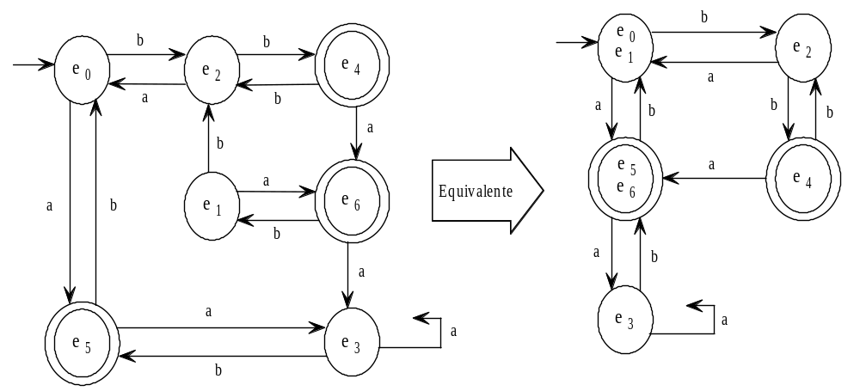
Figura 14. Autômatos finitos equivalentes

A implementação de um autômato finito pode ser realizada sob duas linhas de raciocínio, a implementação genérica e a implementação específica. Para realizar a implementação genérica necessita-se da tabela de transições e um vetor dos estados finais, dessa forma um procedimento analisa a tabela de transições em função da cadeia de símbolos a ser analisada. A implementação específica interpreta cada estado do autômato finito em um conjunto de instruções, podendo ser realizado um programa ou um procedimento para cada estado do autômato finito. Porém, durante a implementação ambas são utilizadas, dependendo da situação do reconhecimento da sentença (SCHÜTZ, 2000).

Durante a implementação do analisador léxico, algumas observações podem auxiliar no seu desenvolvimento: desconsiderar os espaços em branco à esquerda; desconsiderar os comentários usados pelo programador para facilitar o entendimento do programa, estes comentários não influenciam na geração de código; o final de seqüência é representado pelo primeiro caractere que não pertence ao alfabeto que identifica a seqüência em análise. Além disso, a implementação do tratamento de erros léxicos também é de extrema importância para o analisador léxico, pois sua finalidade é reconhecer uma linguagem e reconhecer os possíveis erros existentes (ibidem).

Autômatos com saída

Um autômato finito apresenta uma limitação do resultado do reconhecimento, formado apenas pelos conceitos “válido” ou “inválido”. Com o intuito de melhorar o desempenho de um autômato finito, foram propostos a geração de uma frase como saída deste autômato. Para isto há duas metodologias distintas que incorporam alfabetos na saída do autômato, são as máquinas de Moore e de Mealy, observando que somente autômatos finitos determinísticos podem apresentar tal melhoramento (CRESPO, 1998).

CRESPO (1998) explica que na máquina de Moore, as frases de saída geradas pelo seu respectivo alfabeto são fixadas nos estados dos autômatos finito. Esta máquina pode ser definida por Mo = ( Q, I, O, δ, λ, e₀, F ), onde:

- Q é o conjunto, não vazio, de estados;
- I é o conjunto, não vazio, do alfabeto dos símbolos de entrada;
- O é o conjunto, não vazio, do alfabeto dos símbolos de saída;
- δ é a função de transição entre os estados;
- λ função de associação de cada estado a uma palavra de O;
- e₀ representa o estado inicial;
- F é o conjunto, não vazio, dos estados finais.

As diferenças de um autômato finito determinísticos e a Máquina de Moore é a inclusão do alfabeto de saída O e a função λ.

A Máquina de Mealy, as frases de saída são geradas por alfabeto de saída específico e são fixadas nas transições entre os estados. (CRESPO, 1998) Desta forma a Máquina de Mealy pode ser definida por Me = ( Q, I, O, δ, λ, e₀, F ), em que:

- Q é o conjunto, não vazio, de estados;
- I é o conjunto, não vazio, do alfabeto dos símbolos de entrada;
- O é o conjunto, não vazio, do alfabeto dos símbolos de saída;
- δ é a função de transição entre os estados;
- λ é a função de associação para cada transição de estados a uma palavra de O;
- e₀ representa o estado inicial;
- F é o conjunto, não vazio, dos estados finais.

Para ambas as máquinas serem equivalentes elas devem possuir as suas linguagens de entrada equivalentes, assim como suas linguagens de saída também equivalentes e todas as frases da linguagem de entrada devem ser equivalentes as frases de saída. Esta definição de equivalência é válida apenas para frases não nulas, pois na Máquina de Moore, uma frase de entrada nula apresentará uma saída não vazia, porque a geração dos elementos do vocabulário de saída dá-se em todos os estados. Em contra partida, a Máquina de Mealy não resultará uma saída diante de uma entrada nula, isto porque suas saída são geradas nas transições entre os estados (ibidem).

Analisador Sintático

A partir dos tokens gerados pelo analisador léxico, o analisador sintático ou parser, verifica-os conforme a gramática da linguagem fonte, originando uma árvore sintática. Este processo de compilação é responsável pela detecção de erros sintáticos, erros estes que não estão seguindo as regras para a construção das estruturas sintáticas (AHO et. al., 1995).

As duas estratégias para o desenvolvimento dos analisadores sintáticos varrem a entrada da esquerda para a direita, lendo um símbolo de cada vez. Estas estratégias são a análise sintática ascendente ou bottom-up e a análise sintática descendente ou top-down. Como o próprio nome sugere, a análise sintática ascendente constrói sua árvore sintática de baixo para cima, ou seja, inicia-se nas folhas em direção à raiz. No entanto, a análise sintática descendente inicia a construção de sua árvore sintática da raiz para as folhas (RANGEL, 1999).

Gramáticas Livres de Contexto

A maioria dos analisadores sintáticos atuais utilizam as gramáticas livres de contexto para a construção dos compiladores. Esta utilização dá-se pelo fato de que as regras de produção do lado esquerdo devem possuir apenas um símbolo não-terminal e o lado direito pode conter qualquer combinação entre terminais e não-terminais, inclusive sentença vazia. Com esta definição, sua estrutura pode-se tornar um processo recursivo, diminuindo o esforço de implementação e simplificando as regras de produção (SCHÜTZ, 2000).

No exemplo abaixo se pode observar os elementos que constituem uma linguagem livre de contexto. Assim:

expres → expres op expres | ident
op → + | - | * | /

Logo, expres e op representam os símbolos não-terminais, destacando dentre estes expres, que representa o símbolo inicial. Já ident e os sinais +, -, *, / são os símbolos terminais e cada linha destacada acima representa uma produção da gramática. Conclui-se que uma gramática livre de contexto é composta de símbolos terminais, símbolos não-terminais, um símbolo não-terminal de partida e produções.

As representações gráficas para as derivações de uma gramática livre de contexto são denominadas de árvores sintáticas ou árvores de derivação. Para cada nó não-folha desta estrutura está relacionado um símbolo não-terminal, assim seus filhos são rotulados no sentido da esquerda para a direita. Um nó em especial é o nó raiz, onde este é identificado pelo símbolo inicial da gramática. Desta forma, os nós folhas da árvore são compostos de símbolos terminais e também lidos da esquerda para a direita, porém estes não apresentam filhos. Toda a construção desta árvore segue as regras de produção referentes à gramática livre de contexto (RANGEL, 1997).

Utilizando as regras de produção expostas anterior, pode-se identificar a árvore gramatical para a expressão a+b*c, conforme a Figura 15.

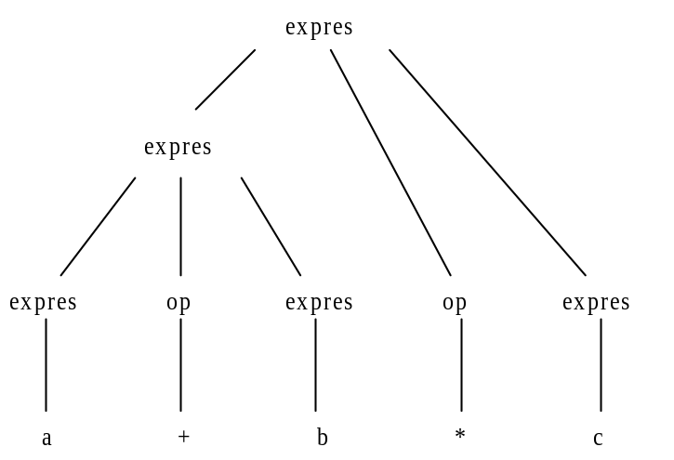
Figura 15. Árvore gramatical para a+b*c

A partir de uma árvore de derivação é possível construir várias derivações, porém o processo inverso não é possível, ou seja, uma derivação gerará somente uma árvore de derivação. Com isso, derivação é uma seqüência de substituições que ocorrem entre as regras de produção de uma gramática (RANGEL, 1997).

As derivações podem ser classificadas em dois tipos: derivação à esquerda e derivação à direita. A derivação à esquerda ou leftmost derivation ocorre quando a cada etapa de uma derivação é aplicado ao não-terminal mais à esquerda. Em contra partida, derivação à direita ou rightmost derivation ou ainda derivação canônica, ocorre quando a cada etapa de uma derivação é aplicado ao não-terminal mais à direita (SCHÜTZ, 2000).

Para a construção de uma derivação à esquerda e à direita a partir de uma árvore de derivação, deve-se percorre-la em pré-ordem, ou seja, ler primeiro o nó pai, para depois ler os nós filhos. A diferença entre derivação à esquerda e à direita está no ato de leitura dos nós, para a obtenção de uma derivação à esquerda lê-se os nós da esquerda para a direita, já para a derivação à direita efetua-se o processo inverso, lê-se primeiro os nós da direita para a esquerda (RANGEL, 1999).

Com a construção desses tipos de derivações pode ocorrer a identificação de uma gramática ambígua, que é a produção de duas ou mais derivações à esquerda, ou à direita, para a mesma sentença. Deste modo, uma sentença de uma gramática ambígua produz mais de uma árvore de derivação. Para utilização do analisador sintático é desejável a obtenção de uma gramática não ambígua, pois através dessas linguagens pode-se selecionar de uma forma única, a árvore gramatical para uma determinada sentença (AHO et. al., 1995).

Na Figura 15 está exposto uma árvore gramatical gerada a partir de uma gramática não ambígua, a qual pode ser demonstrado com a mesma regra de produção da gramática anterior, porém de uma forma ambígua.

expres → expres + expres | expres – expres | expres * expres | expres / expres | ident

Simulando que a seguinte sentença é solicitada para ser identificada pela gramática acima, a + b * c, nota-se que existem duas maneiras para identificar a mesma sentença:

expres → expres + expres → a + expres → a + expres * expres → a + b * expres → a + b * c
expres → expres * expres → expres + expres * expres → a + expres * expres → a + b * expres → a + b * c

Uma gramática livre de contexto deve possuir algumas características relevantes para determinados métodos de implementação de um analisador sintático, dentre estas destacam: a eliminação dos símbolos inúteis, evitar gramáticas ambíguas e sempre utilizar gramáticas fatoradas.

A identificação de um símbolo inútil ocorre quando um símbolo terminal ou não-terminal não aparecem na derivação de nenhuma sentença, assim estes podem ser eliminados das regras, tornando uma gramática mais limpa. Uma gramática fatorada é aquela cujo símbolo não-terminal do lado esquerdo da produção, não apresenta o conjunto de símbolos no seu lado direito que iniciam com os mesmos símbolos. Todas as simplificações possíveis podem ser realizadas, desde que não alterem a essência da gramática, tornando-a apenas mais simples e limpa (SCHÜTZ, 2000).

Analisadores sintáticos descendentes

O analisador sintático descendente, partindo da construção da árvore de derivação, onde é construída de cima para baixo, ou seja, inicia-se pelo nó raiz (símbolo inicial) em direção as folhas. Assim pode-se afirmar que ele gera a derivação mais à esquerda da sentença de entrada partindo do símbolo inicial referente à gramática (SCHÜTZ, 2000).

Um modelo natural para analisadores sintáticos é a utilização de autômatos de pilha (“PDA” – Push Down Automaton), que reconhece linguagens livre de contexto numa maneira formal não-determinística. (SCHÜTZ, 2000) Conforme CRESPO (1998) pode-se definir um autômato de pilha como M = ( Q, I, T, δ, e₀, Z₀, F ) onde :

- Q é o conjunto finito, não vazio, de estados;
- I é o conjunto, não vazio, do alfabeto dos símbolos de entrada;
- T é o conjunto, não vazio, do alfabeto dos símbolos da pilha;
- δ é a relação de transição de estados;
- e₀ representa o estado inicial;
- Z₀ é o símbolo inicial da pilha;
- F é o conjunto, não vazio, dos estados finais.

Sobre os analisadores sintáticos descendentes são apresentadas duas técnicas para o seu desenvolvimento, a análise sintática descendente recursiva e a análise sintática descendente preditiva (LL(1)).

Na análise sintática descendente recursiva executa-se o conjunto dos símbolos de entrada através de um grupo de procedimentos recursivos associado a cada símbolo não-terminal da gramática. Porém ele não é muito comum para o desenvolvimento de um analisador sintático descendente, um dos motivos para este fato está no retrocesso, pois linguagens de programação raramente necessitam deste processo para analisar sintaticamente uma sentença (AHO et. al., 1995).

Na gramática apresentada por AHO et. al. (1995)
S → cAd
A → ab | a
é apresentada a seguinte cadeia de entrada w = cad. A partir destas informações inicia-se a construção da árvore gramatical partindo do nó raiz rotulada de S, este nó apresenta três filhos, onde dois deste são folhas, c e d, conforme Figura 16.

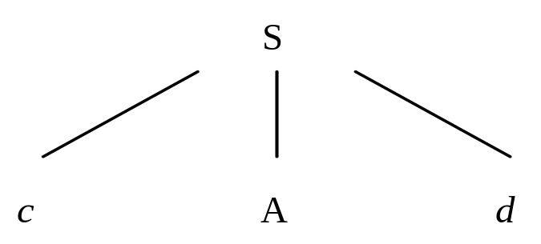
Figura 16. Primeira etapa análise sintática descendente
Fonte: AHO et. al., 1995

Com esta árvore inicial, realiza-se o reconhecimento da cadeia w, o nó folha mais à esquerda reconhece o símbolo c, que é o primeiro símbolo lido na cadeia. O segundo símbolo da cadeia w é o a, porém o segundo nó da árvore inicial (A) pode ser expandido, utilizando sua primeira opção, conforme a árvore da Figura 17. Desta forma é reconhecido o símbolo de entrada com o segundo símbolo do nó folha, assim o terceiro símbolo de entrada d, é comparado com o próximo nó folha da árvore, porém este reconhece o símbolo b, ocorreu uma falha e volta-se ao nó A para encontrar uma nova alternativa. (AHO et. al., 1995)

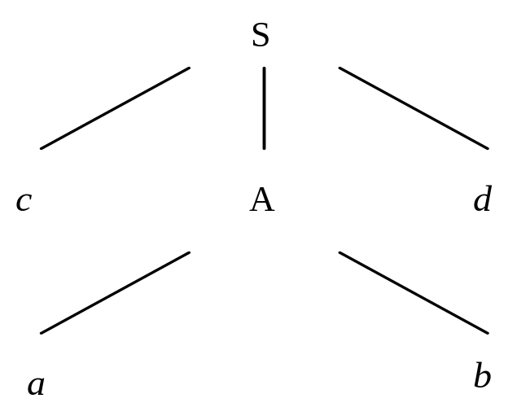
Figura 17. Segunda etapa da análise sintática descendente
Fonte: AHO et. al., 1995

Neste ponto, retrocede-se a etapa 2 para a expansão do não-terminal A pela sua segunda opção disponível, verificando o símbolo a novamente conforme a nova árvore gerada demonstrada na Figura 18. Este símbolo é reconhecido pelo nó folha e o próximo símbolo d, da cadeia w são reconhecidos pelo terceiro nó folha da árvore. Desta forma, a cadeia de entrada é reconhecida com sucesso pelo analisador sintático (ibidem).

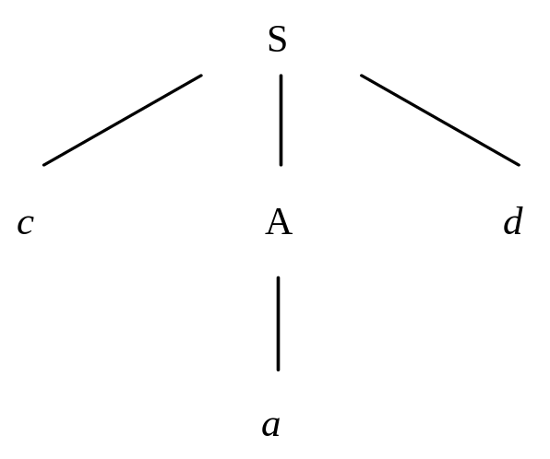
Figura 18. Terceira etapa da análise sintática descendente
Fonte: AHO et. al., 1995

Esta etapa de retrocesso pode levar o analisador sintático descendente recursivo a um laço infinito, pois se tenta expandir um símbolo não-terminal e ele não consome nenhum símbolo de entrada. Por isso, este tipo de analisador sintático é recursivo, pois repete a mesma operação inúmeras vezes (ibidem).

A análise sintática descendente preditiva é um procedimento para os símbolos não-terminais da gramática, esta técnica evita o retrocesso para identificação de uma determinada cadeia de entrada. Neste tipo de analisador sintático está incorporado o conceito de símbolo lookahead, ou seja, para os símbolos não-terminais do lado esquerdo, há somente um único símbolo terminal ou não-terminal que inicia a produção do lado direito. Desta forma, demonstra-se a seguinte regra de produção de uma gramática, A → abc | cba | bac, então os símbolos iniciais de cada produção a, c e b, respectivamente, indicariam uma única alternativa para reconhecimento de A (ibidem).

Esta técnica pode ser identificada por LL(1), onde o primeiro “L” indica a leitura da cadeia de entrada da esquerda para a direita; o segundo “L” gera uma produção de derivação mais à esquerda; e o “1” representa um símbolo de entrada como lookahead em cada passo para identificar precisamente as regras sintáticas (RANGEL, 1999).

Os analisadores sintáticos descendentes preditivos utilizam uma tabela sintática de parsing no formato M [ X, a ], onde X é um símbolo não-terminal e a é um símbolo terminal. Para cada entrada na tabela corresponde a uma única produção da gramática, tornando a análise da sentença de entrada determinística, caso uma entrada é vazia, há a detecção de um erro sintático. Em paralelo com a tabela de parsing, o analisador sintático em questão utiliza uma pilha auxiliar para armazenar temporariamente os símbolos gramaticais do lado direito das regras de produção da gramática (CRESPO, 1998).

Com a gramática exposta abaixo pode demonstrar a tabela de parsing (Tabela 5) e o funcionamento passo-a-passo da pilha sintática (Tabela 6) para a cadeia de entrada w = a + b * c e o caractere “$” indica o final da frase.

expres → expres op expres | ident
op → + | - | * | /

Tabela 5. Tabela de parsing
 | Ident | + | - | * | /
expres | expres → ident | expres → expres op expres | expres → expres op expres | expres → expres op expres | expres → expres op expres
op |  | op → + | op → - | Op → * | op → /

Tabela 6. Funcionamento da pilha sintática
Passo | Entrada | Pilha | Produção
1 | a + b * c $ | $ expres | expres → expres op expres
2 | a + b * c $ | $ expres op expres | expres → expres op expres
3 | a + b * c $ | $ expres op expres op expres | expres → ident
4 | a + b * c $ | $ expres op expres op ident
5 | + b * c $ | $ expres op expres op | op → +
6 | + b * c $ | $ expres op expres +
7 | b * c $ | $ expres op expres | expres → ident
8 | b * c $ | $ expres op ident
9 | * c $ | $ expres op | op → *
10 | * c $ | $ expres *
11 | C $ | $ expres | expres → ident
12 | C $ | $ ident
13 | $ | $

Analisadores sintáticos ascendentes

A construção da redução mais à esquerda de uma sentença de entrada para gerar ao símbolo inicial da gramática é o funcionamento básico de um analisador sintático ascendente. Assim, a sua árvore sintática é desenvolvida a partir das folhas, que representam a sentença de entrada, em direção à raiz. (SCHÜTZ, 2000)

Esta classificação do analisador sintático também é conhecida como bottom-up, que utiliza a análise de empilhar e reduzir (shift-reduce). Então, os símbolos pertencentes a sentença de entrada são lidos um a um e empilhados numa pilha sintática, este processo é conhecimento como deslocamento (shift). Quando o conjunto de símbolo que está no topo da pilha for idêntica ao lado direito de uma produção, este conjunto é substituído pelo símbolo não-terminal do lado esquerdo da produção, operação conhecida por redução (reduce) (CRESPO, 1998).

Os analisadores sintáticos ascendentes possuem várias classes, dentre estas, as mais importantes se destacam os analisadores de precedência e os analisadores LR. A análise sintática orientada à precedência de operadores é aplicada para uma pequena classe de gramáticas onde sua principal propriedade é que nenhum lado direito de produção seja ∈ ou possua dois não-terminais adjacentes, ou melhor, sempre há um símbolo terminal para separar os símbolos não-terminais (AHO et. al., 1995).

Como o próprio nome indica, ela é direcionada aos operadores de uma gramática, como, +, -, *, /. Este tipo de análise apresenta suas desvantagens, cuja principal é a dificuldade de reconhecimento dos mesmos tokens, por exemplo, o sinal de menos (“-“), ele pode ser utilizado de forma unária, ou seja, como operador de negação, ou de forma binária como operador de subtração (ibidem).

CRESPO (1998) descreve esta precedência de operadores em três relações, marca do início de um ponto de apoio (<), marca do interior de um ponto de apoio () e marca do fim de um ponto de apoio (>), sendo que:

< = a < b, significa que o operador a cede prioridade ou precedência ao operador b;
 = a  b, significa que os operadores a e b possuem a mesma prioridade;
> = a > b, significa que o operador a tem precedência sobre o operador b.

Já a análise sintática ascendente LR abrange o reconhecimento de diversas linguagens de programação apresentadas por uma gramática livre de contexto. Esta classe de analisadores sintáticos além de serem populares entre as linguagens de programação estruturadas em bloco, apresenta o mesmo grau de eficiência dos analisadores sintáticos descendentes e detectam rapidamente a presença de um erro sintático na sentença de entrada. Porém sua implementação é extremamente complexa, mas hoje já existe ferramentas como, YACC, que geram, analisadores sintáticos ascendentes LR (AHO et. al., 1995).

Esta técnica também é conhecida como análise sintática LR(k), onde “L” significa a leitura da sentença de entrada da esquerda para a direita (left-to-right), o “R” diz respeito a construção de uma derivação mais à direita (rightmost derivation), por fim o “k’, representa o número de símbolos de entrada de lookahead, desta maneira, quando “ ” é omitido assume-se que o seu valor equivale a 1. Este analisador utiliza-se de uma tabela de parsing para cada técnica e para cada gramática, a construção destas tabelas podem ser efetuadas com a utilização de três metodologias distintas, SLR ou LR simples é o método mais fácil de implementar, porém é menos poderoso, pois não é possível construir tabelas para algumas gramáticas. LR canônico é o método mais caro e mais poderoso, conseqüentemente o mais complexo. LALR ou LR lookahead é o método utilizado pela maioria das linguagens de programação pois apresenta um poder e custo intermediário (ibidem).

A construção de uma tabela sintática através do método SLR consiste em gerar um autômato finito determinístico. Os estados pertencentes a este autômato possuem informações necessárias para o analisador sintático decidir entre redução e deslocamento. Porém, antes de sua construção, há a necessidade de estender a gramática (CRESPO, 1998).

Para alcançar a gramática estendida ou aumentada a partir da gramática original, é incluído um novo símbolo não-terminal, que será o novo símbolo objetivo da gramática, que por sua vez gerará uma nova regra de produção. Seu ideal é indicar ao analisador sintático quando ele deve parar de analisar e mostrar a aceitação da entrada, esta aceitação ocorrerá somente quando o analisador sintático irá reduzir através da nova regra (AHO et. al., 1995).

Para demonstrar uma gramática aumentada, segue a gramática:

G’ → G
G → Ac | bc
A → a | aA

Esta gramática já está na forma aumentada, pois há a presença do novo símbolo objetivo da gramática G’, juntamente com a nova regra de produção G’ → G, jamais o novo símbolo não-terminal G’ aparecerá no lado direito das regras da gramática.

Uma gramática direcionada para os analisadores sintáticos SLR apresentam um conjunto de itens SLR, originado a partir do produto cartesiano das produções da gramática com o conjunto dos números naturais. Estes itens serão utilizados para a construção do autômato SLR (CRESPO, 1998).

Para a construção do autômato SLR, CRESPO (1998) identifica algumas particularidades desse método:
- os itens da gramática serão os estados do autômato;
- há duas possíveis transições entre estados. Na Figura 19, a representação do processo de reconhecimento do analisador sintático, num dado momento, reconhece a subfrase derivável de Xβ. Desta forma, transita-se para o estado que reconhece X e aguarda a leitura do símbolo de entrada β;

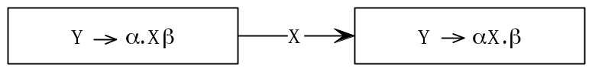
Figura 19. Transição de estado para subfrase derivável de X
Fonte : CRESPO (1998)

- a outra possível transição que pode ocorrer, também é num determinado ponto do processo de reconhecimento do analisador sintático espera reconhecer uma subfrase derivável de Xβ, mas X →γ representa uma regra de produção da gramática, logo o analisador sintático pode esperar pela subfrase derivável de γ, demonstrado na Figura 20;

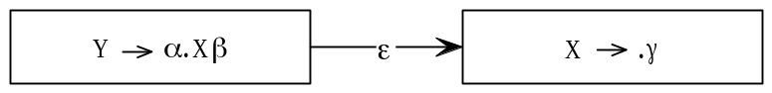
Figura 20. Transição de estado para subfrase derivável de γ
Fonte : CRESPO (1998)

- o símbolo não-terminal G’ corresponde ao estado inicial.

Nas tabelas sintáticas LR canônicas os possíveis símbolos que podem servir como lookaheads são calculados para cada situação, tornando o analisador sintático LR canônico mais preciso sobre as reduções, isto torna o mais poderoso método de analisador sintático ascendente (RANGEL, 1999).

Como no analisador sintático SLR, este método também utiliza a gramática estendida para a construção do autômato finito, porém este reconhece um maior número de linguagens de programação, assim pode-se afirmar que linguagens SLR(1) são linguagens LR(1) canônica, porém o processo inverso não é verdade.

O conjunto de itens LR canônico da gramática representam os estados do autômato. Este conjunto é gerado pelo produto cartesiano entre as regras de produção da gramática, conjunto dos números naturais e o conjunto dos símbolos terminais. Conceitualmente, a representação de um item LR canônico é [X → α.β , a], onde X → α . β representa a produção, o ponto presente na produção indica a posição e a é um símbolo terminal (CRESPO, 1998).

A construção do autômato para o analisador sintático ascendente LR canônico é semelhante ao autômato SLR, ambos utilizando uma gramática G estendida, a diferença encontra-se no método de identificação dos itens, ou seja, na transição entre estados (ibidem).

Assim, na Figura 21 está sendo apresentada uma transição não-nula com o intuito de identificar novos itens, e na Figura 22 os novos itens são identificados por transições nulas. A diferença principal está somente na nomenclatura, pois os conceitos são os mesmos do método SLR.

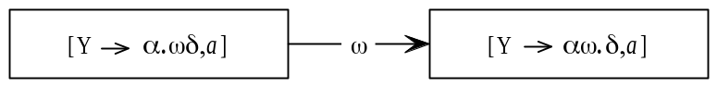
Figura 21. Transição não-nula
Fonte : CRESPO (1998)

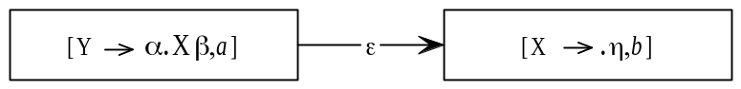
Figura 22. Transição nula
Fonte : CRESPO (1998)

O último método para construção de tabelas sintáticas é denominado de LALR, possui como objetivo agrupar os estados que se diferem apenas no símbolo de lookahead. As tabelas sintáticas geradas por este método são consideravelmente menores que as tabelas geradas pelos outros métodos, isto o torna o método mais usado na prática. Ele é a junção das vantagens dos outros dois métodos vistos anteriormente, ou seja, possui o mesmo número de estados dos analisadores SLR e reconhece quase todas as linguagens que o método LR canônico (AHO et. al., 1995).

Este método apresenta duas abordagens para a construção das tabelas do analisador sintático LALR, na primeira abordagem, a utilização de um procedimento de agrupamento gerará os estados do analisador LALR a partir dos estados do analisador LR canônico. A segunda abordagem é a realização, quando necessário, do cálculo dos símbolos de antevisão, assim os estados do analisador LALR são reconhecidos como raiz (CRESPO, 1998).

Tratamento de erros sintáticos

Todo bom compilador é aquele de detecta um erro e indica uma(s) solução(ões) para o mesmo. Imagine a seguinte situação, um compilador que processa somente programas corretos, isto simplificaria a implementação do projeto de compilador, pois todo o tratamento de erros poderia ser eliminado. Porém isto não ocorre, os programadores escrevem programas incorretos freqüentemente (AHO et. al., 1995).

A grande maioria dos erros são simples, ou seja, ocorreu a omissão de um símbolo, ou substituição de um símbolo por outro, ou ainda, inclusão de um símbolo estranho na cadeia de entrada. Estes erros são detectados quando o autômato é direcionado para uma situação na qual não consegue mais transitar com os símbolos da cadeia de entrada. A sobreposição de inúmeros erros simples pode ocasionar erros múltiplos (NETO, 1997).

O tratamento de erros é composto de duas tarefas distintas, a detecção do erro e a correção sintática da cadeia de entrada. A correção de erros é muito útil para os compiladores de uso prático, onde o programador deseja conhecer o maior número possível de erros para posteriormente corrigi-los. Assim compiladores que interrompem o processo na detecção do primeiro erro sintático e ignora o restante do programa, é evitado pela maioria dos usuários (SETZER & MELO, 1983).

Na análise sintática ocorre a maioria da detecção e recuperação de erros, pois eles são sintáticos por natureza ou provenientes do analisador léxico, que ocorre durante o fluxo de tokens, estes tipos de erro relacionam-se diretamente com a gramática que define a linguagem de programação. O tratamento de erros do analisador sintático expõem objetivos para serem alcançados durante o processo de reconhecimento; o primeiro objetivo do tratador de erros é alertar claramente a presença de erros, deve ainda recuperar-se rapidamente deste erro a fim de detectar erros subseqüentes, por fim ele não deve atrasar o processamento de programas corretos (AHO et al., 1995).

A detecção dos erros sintáticos ocorre principalmente por duas formas. Quando a pilha sintática encontra-se vazia, ou seja, foi reconhecido o símbolo inicial da gramática, e ainda possui símbolos na cadeia de entrada para serem analisados. Ou quando o símbolo de entrada lido não coincide com o nó da regra de produção (SETZER & MELO, 1983).

A existência de vários métodos para um analisador sintático poder recuperar um erro é um desafio ao projetista, pois nenhum destes foram aceitos universalmente e uma minoria do mesmo têm ampla aplicabilidade. As estratégias mais comuns são: modalidade do desespero, nível de frase e produções de erro.

A recuperação da modalidade do desespero pode ser aplicada para a maioria dos métodos de analisadores sintáticos, onde apresenta como vantagem a simplicidade de implementação. Esta estratégia descarta um a um os símbolos de entrada que apresentaram algum tipo de erro, repetindo este processo até encontrar um token pertencente ao conjunto dos delimitadores. O conjunto dos delimitadores são tokens selecionados pelo projetista para indicar o limite de uma produção, como por exemplo, ponto-e-vírgula (;) ou o end do Pascal. Pelo fato deste método pular as entradas incorretas, isto garante que o compilador não entrará num laço infinito (AHO et al., 1995).

Na recuperação ao nível de frases, quando ocorre a detecção de um erro, o analisador sintático substituirá localmente a cadeia de entrada remanescente por uma outra cadeia que permita ao analisador seguir em frente. Este tipo de substituição ou correção pode ser a troca de uma vírgula por um ponto-e-vírgula ou remover um ponto estranho, porém esta substituição poderia levar o analisador para um laço infinito, mas esta troca de símbolos é pré-selecionada pelo projetista do compilador (ibidem).

As produções dos erros consistem na criação de regras de produção da gramática que reconhecem erros, isto mesmo, incluir regras na gramática que geram construções ilegais, assim quando uma regra de produção de erro for utilizada pelo analisador sintático, estão detectando a presença do erro na cadeia de entrada. Para a utilização desta estratégica, o projetista deve ter profundo conhecimento dos possíveis erros que possam ocorrer (ibidem).

Analisador Semântico

Um analisador semântico apresenta dois tipos de regras semânticas associados as suas produções, esquemas de tradução e definições dirigidas pela sintaxe. Os esquemas de tradução ordenam as regras semânticas como elas são avaliadas, permitindo que detalhes de implementação sejam destacados. Em contra partida, as definições dirigidas pela sintaxe escondem muitos detalhes de implementação, liberando o usuário de especificar exatamente a ordem das traduções, estas especificações são de alto nível para as traduções, facilitando a sua implementação (AHO et. al., 1995).

Tabela de Símbolos

Na tabela de símbolos ou tabela de identificadores, utilizando-se de uma estrutura própria de dados, onde estão armazenados todos os elementos informativos. Esses elementos informativos são conhecidos como atributos, estas informações são relacionadas para cada símbolo da linguagem formal. Assim, símbolo é uma entidade léxica definida pelo programador, como identificadores de novos tipos, identificadores de variáveis e identificadores de funções. Desta forma, a tabela de identificadores apresenta um conjunto de atributos para cada símbolo, formando um registro da tabela de símbolos (CRESPO, 1998).

Como os registros efetuados na tabela de símbolos são apresentados numa estrutura de dados, pode-se destacar alguns atribuídos principais e necessários para estes registros. Todo símbolo possui agregado a si, um identificador ou nome. Este nome diferencia um símbolo do outro, sendo necessário à alocação dinâmica de memória para armazenar este nome, tendo em vista que as atuais linguagens não apresentam um limite de tamanho para seus identificadores. Declaração é um campo da estrutura de dados onde possui o número da linha do programa fonte onde o símbolo foi declarado. Referência é outro campo que apresenta uma relação de todas as linhas do programa fonte onde o símbolo foi utilizado ou referenciado. Alcance é a diferenciação de um símbolo que apresenta o mesmo identificador, porém apresentam escopo diferente (ibidem).

A tabela de símbolos pode ser exemplificada com o seguinte trecho de programa:

calcular (Y : inteiro)
var
A, B: inteiro
C: caractere
inicio
A := B * Y
C := ‘resultado’
fim

Ao término do processo de compilação a tabela de símbolos gerada será conforme a Tabela 7.

Tabela 7. Tabela de símbolos
Nome | Token | Tipo | Declaração | ...
C | Var | Caractere | 46 | ...
B | Var | Inteiro | 45 | ...
A | Var | Inteiro | 45 | ...
Y | Par | Inteiro | 43 | ...

A construção da tabela de símbolos apresenta duas abordagens para os compiladores de linguagens estruturadas, individual para cada alcance e global. A tabela de símbolo individual para cada alcance é referenciada pelo analisador sintático cada vez que ele iniciar um novo bloco de comando, criando a sua própria tabela logo, o mesmo bloco possui apenas identificadores únicos. Desta forma, o compilador controla uma pilha de endereços das tabelas de símbolos, onde para cada nova tabela esta é inserida ao seu novo endereço no topo da pilha, assim como quando o bloco terminar de executar o compilador retira o endereço do topo desta. Esta abordagem oferece a vantagem de ser mais simples e apresentar uma maior eficiência na determinação do conjunto dos símbolos de um determinado alcance (ibidem).

A tabela global é única, todos os identificadores são inseridos numa mesma tabela de símbolos. Assim para diferenciar os identificadores que apresentam o mesmo nome, cada símbolo possui um número de alcance no seguinte formato xx.yy, onde xx representa o número do bloco e yy é o número do sub-bloco. Com este número a identificação de um símbolo na tabela de identificadores é realizada com a junção de seu nome com o número de alcance (ibidem).

Finalizando os campos que compõem a estrutura de dados de uma tabela de símbolos está o campo tipo, este discrimina qual informação um determinado símbolo suporta, como por exemplo, inteiro, real, caractere, tipos de dados declarados pelo usuário, tabelas, entre outros (ibidem).

Como uma tabela de símbolos é formada através de uma estrutura de dados, apresentam-se as principais estruturas na qual ela pode ser desenvolvida, tabelas, listas, árvores ou tabelas de dispersão. As tabelas e as listas são a maneira mais simples de implementar uma tabela de símbolos, porém há uma pequena diferença entre ambos, as tabelas apresentam tamanho fixo, onde sua dimensão deve ser informada na sua declaração. Já as listas possuem a dimensão de dados variável, onde é alocado ou liberado espaço de memória conforme sua necessidade (CRESPO, 1998).

A estrutura de dados denominada de árvore é a mais difundida pelos compiladores, neste tipo de estrutura de dados são apresentados dois tipos de árvores, árvores binárias e árvore BB ou árvore bounded balance. A árvore binária é um grafo onde seus nós encontram-se inicialmente vazios ou apresentam sub-árvores à esquerda e a direita, desta forma os nós podem ser classificados em raiz da árvore, que é o nó inicial da árvore que não acessado por num outro nó, folhas da árvore, que não apresentam sub-árvores tanto à esquerda quanto à direita. Os nós da árvore restantes são os nós interiores. Já a árvore BB é um relacionamento entre o seu balanceamento e o tempo de pesquisa, este tipo de árvore apresenta uma ordem m, onde m é o número de ramos de pesquisa da árvore, assim ele possui algumas características particulares, como, os nós folhas estão situados num mesmo nível, e os nós interiores possuem pelo menos m/2 sub-árvores (ibidem).

As tabelas de dispersão tornam o tempo de acesso independente da quantidade de símbolos contida na tabela de identificadores, sua principal utilização pelos compiladores está na seleção de tabelas de símbolos (ibidem).

Tradução dirigida pela sintaxe

A tradução dirigida pela sintaxe é baseada numa gramática livre de contexto onde cada símbolo gramatical apresenta um conjunto de atributos, divididos em atributos sintetizados e atributos herdados daquele símbolo gramatical. Um atributo sintetizado é aquele que está relacionado ao símbolo gramatical do lado esquerdo da regra de produção, assim pode-se apresentar a regra r: A → X₁ X₂ ... X_{n}, a associação da regra r com uma regra semântica permite calcular um atributo x de A (A.x : ...), logo o atributo x de A é sintetizado. Já um atributo herdado relaciona-se a um símbolo gramatical do lado direito da regra de produção, onde, um atributo y de um símbolo X_{i} (X_{i}.y : ... ) da regra r, exposta anteriormente, é denominado de símbolo herdado (RANGEL, 1999),

Com esta classificação dos atributos dá-se origem as gramáticas de atributos, que é composta por uma gramática livre de contexto, responsável pela descrição da linguagem e por regras de cálculo, que calculam os atributos associados aos símbolos terminais e não-terminais da gramática (ibidem).

Aparentemente a tradução dirigida pela sintaxe aplica-se na fase da análise sintática, porém com o uso de árvores sintáticas a tradução torna-se independente desta fase de análise do compilador. A árvore sintática é a representação resumida da árvore gramatical, pois esta possui muitos detalhes desnecessários incluídos na sintaxe da linguagem fonte, mas ambas as árvores podem ser utilizadas para a tradução, pois os conceitos de tratamento e utilização são os mesmos, associar os atributos aos nós como nas árvores gramaticais (AHO et. al., 1995).

Conforme RANGEL (1995) uma árvore gramatical é originária de uma sintaxe concreta muitas vezes incluída regras para resolver problemas de ambigüidade, pontuação, clareza, legibilidade, entre outras. Logo, para a árvore sintática necessita-se de uma gramática resumida utilizando uma sintaxe abstrata.

Tabela 8. Relação entre sintaxe concreta e sintaxe abstrata
Sintaxe Concreta | Sintaxe Abstrata
1. L → L ; S | 1. S → S ; S
2. L → S
3. S → V := E | 3. S → E := E
4. E → E + T | 4. E → E + E
5. E → T
6. T → T * F | 6. E → E * E
7. T → F
8. F → ( E )
9. F → V
10. V → id | 10. E → id
Fonte: RANGEL, 1999

A relação entre as regras das duas gramáticas é distinta, conforme a Tabela 8, a sintaxe concreta é utilizada pelos analisadores sintáticos ascendentes, já a sintaxe abstrata não poderia ser utilizada por analisador sintático devido as suas várias ambigüidades, porém é eficiente para uma gramática de atributos. Conforme a Figura 24, a árvore sintática apresenta não possui símbolos terminais, caso que não acontece na árvore gramatical demonstrada na Figura 23. (ibidem)

Considerando o seguinte trecho de programa apresentado por RANGEL (1999) id:=id+id ; id:=id*(id+id). As árvores referentes a estas produções estão ilustradas na Figura 23 e 24.

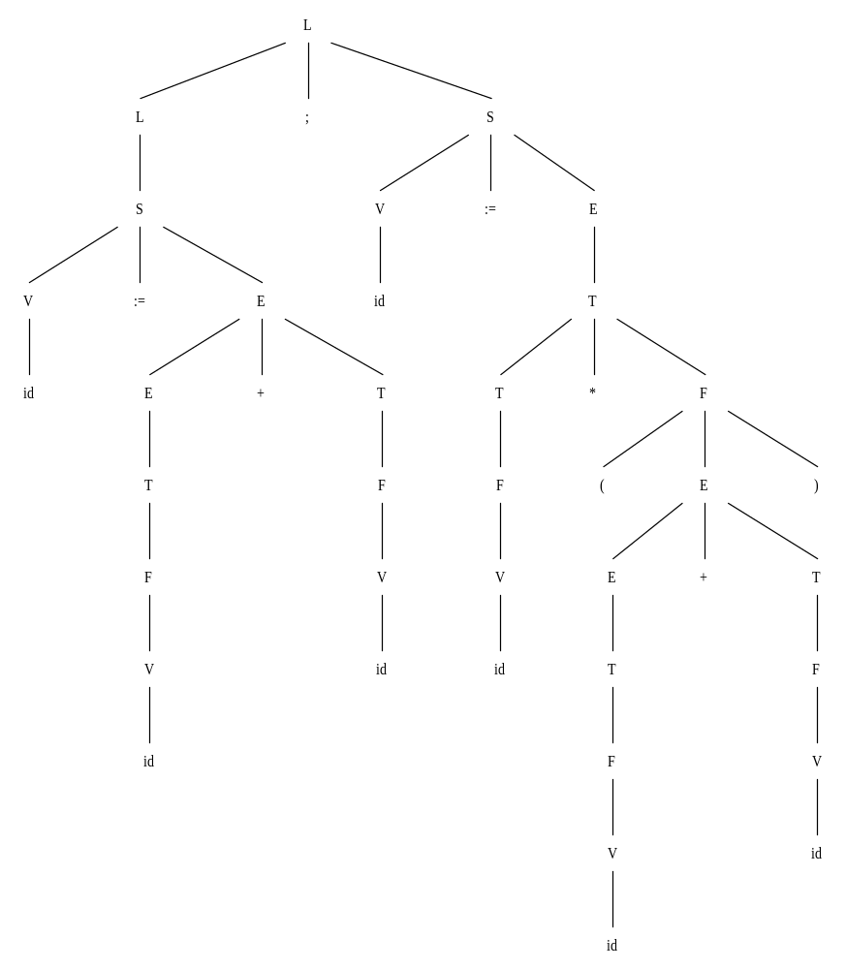
Figura 23. Árvore gramatical
Fonte: RANGEL, 1999

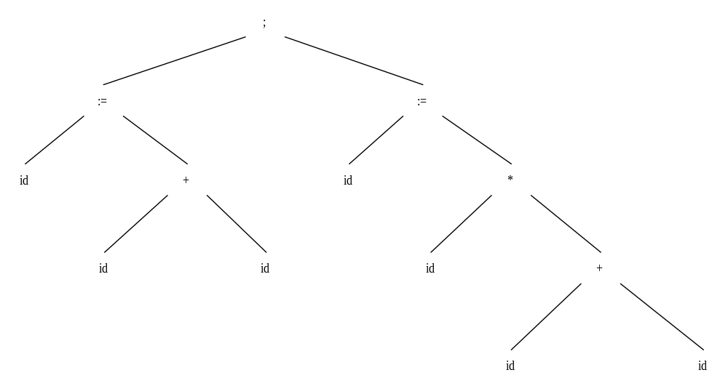
Figura 24. Árvore sintática
Fonte: RANGEL, 1995

Um analisador semântico reconhece convenções internamente de um programa fonte, esta checagem podem ser classificada em dois tipos, verificação estática e verificação dinâmica. As verificações estáticas são os testes realizados em tempo de compilação do programa fonte, já em contra partida, as verificações dinâmicas são os testes que só são efetuados em tempo de execução (AHO et. al., 1995).

AHO et. al. (1995) apresenta alguns exemplos de verificações estáticas como:

- Verificação de tipos: relação consistente entre um operador e o operando empregado. Por exemplo, uma variável do tipo integer (Pascal) adicionada a uma variável do tipo string (Pascal);
- Verificação do fluxo de controle: local para transmissão de controles definidos, como por exemplo, o enunciado break do C, ele faz com o controle deixo o while, for ou switch;
- Verificação de unicidade: declaração de objetos unicamente uma vez, como no enunciado case, onde seus rótulos devem ser distintos;
- Verificações relacionadas aos nomes: algumas linguagens de programação necessitam que os nomes devam figurar duas ou mais vezes, por exemplo, um bloco precisa ter um nome declarado no início do programa e o mesmo nome na sua construção, como no Delphi.

Já uma verificação dinâmica pode ser demonstra pelos seguintes exemplos, se declararmos as seguintes variáveis,

matriz : array [0..255] of char;
i : integer;
r : real;

e utiliza-se a seguinte instrução matriz[i], o compilador não pode garantir que o valor de i esteja entre 0 e 255. Assim como a instrução r := r / i, também o compilador não previne o erro caso o valor de i seja igual 0.

Esquemas de tradução

Esquema de tradução ou tradução orientada pela semântica é uma gramática livre de contexto onde seus atributos são associados aos símbolos da gramática e as ações semânticas são inseridas no lado direito das produções envolvidas entre chaves ({}), podem ter atributos tanto sintetizados quanto herdados (AHO et. al., 1995).

Segundo AHO (et. al., 1995), na utilização de um esquema de tradução precisa-se observar algumas restrições que garantem um valor de atributo esteja disponível quando for executar uma ação, observando os seguintes cuidados:

- Um atributo herdado de um símbolo no lado direito da produção, deve ser executado numa ação antes daquele símbolo;
- Uma ação não pode referenciar-se a um atributo sintetizado de um símbolo à direita da ação;
- Um atributo sintetizado para um símbolo não-terminal à esquerda, somente poderá ser computado após a execução de todos os atributos que ele referencia.

Como exemplo de esquema de tradução, primeiro deve-se apresentar a produção e a regra semântica de uma gramática e em seguida a produção e a ação semântica que segue o esquema (AHO et. al., 1995).

Produção | Regra Semântica
T → T₁ * F | T.val := T₁.val × F.val
T→ T₁ * F {T.val := T₁.val × F.val}

Gerador de código intermediário

O código intermediário é uma representação do programa fonte, apresentando uma seqüência de instruções, que quando executadas, geram o mesmo resultado que especificada no programa fonte, estas instruções do código intermediário são independentes do processador onde irá rodar o compilador. Apesar da tradução poder ocorrer diretamente entre programa fonte e linguagem alvo, há alguns benefícios em utilizar a forma intermediária, demonstrado na Figura 25 (MONTEIRO, 2000):

- Reutilização: para a construção de um compilador de uma linguagem para várias máquinas, basta apenas efetuar a geração do código final;
- Otimização: este módulo pode ser o mesmo para vários compiladores de linguagens fonte diferentes e para máquinas diferentes.

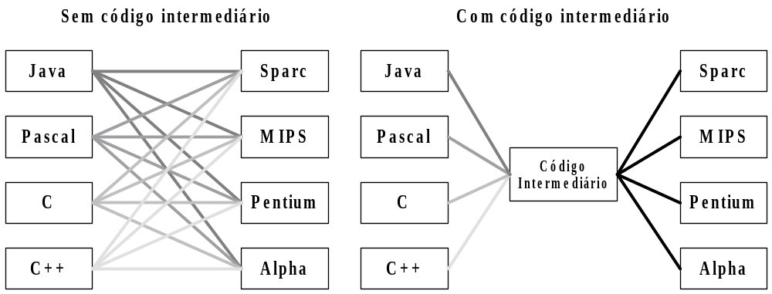
Figura 25: Vantagem da utilização do código intermediário
Fonte: MONTEIRO, 2000

Na implementação de compiladores são utilizados freqüentemente três esquemas de representação do código intermediário, são a notação em árvores, que são as representações gráficas do programa fonte, notação pós-fixada e o código de triplo endereço (C3E), que são as duas formas linearizadas de árvores (CRESPO, 1998).

A notação em árvores ou árvores sintáticas abstratas é a forma mais utilizada pelos processadores de linguagens para a representação de código intermediário, pois elas refletem facilmente a estrutura hierárquica dos programas fontes (ibidem).

A árvore sintática abstrata é a forma simplificada da árvore gramatical, desta forma os operadores e palavras-chave não figuram como folhas, mas são associados ao nó interior na qual seria o pai daqueles nós folhas (AHO, et. al., 1995).

Para exemplificar uma árvore sintática abstrata, a partir da operação matemática 9+2*5, será gerada sua árvore sintática conforme a Figura 26.

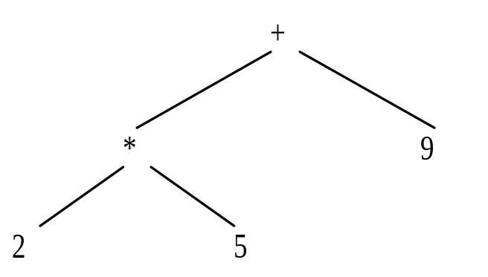
Figura 26: Árvore sintática abstrata

A notação pós-fixada (posfixa) ou notação polonesa invertida, é a representação linear de uma árvore sintática, sendo aplicada particularmente para cálculo de expressões. Esta notação pode ser definida pelas seguintes regras (CRESPO, 1998; AHO et. al., 1995):

- Se X é uma variável, logo a notação posfixa para X será o próprio X;
- Se X for uma expressão do tipo X₁ oper X₂, onde oper é um operador binário qualquer, logo a forma posfixa de X será X₁X₂ oper;
- Se X for uma expressão do tipo (X₁), a notação posfixa para X será também o próprio X.

Segundo AHO (et. al., 1995), a utilização de parênteses não é necessária neste tipo de notação, pois a posição e a ariedade (número de argumentos) dos operadores possibilitam somente uma única resolução da expressão posfixa.

Normalmente as expressões são representadas na notação in-fixada, como exemplo pode-se representar a atribuição valor := x * 2 na forma in-fixada. Já esta mesma atribuição na forma pós-fixada é x 2 * valor :=.

O C3E é a imagem do processador onde o programa irá ser executado, apresentando uma grande facilidade de transcrição do código intermediário para linguagem Assembly. O termo “código de três endereços” significa que cada comando contém normalmente três endereços, dois para os operadores e um para o resultado (CRESPO, 1998; AHO et. al., 1995).

A representação para C3E é uma estrutura de quatro campos, código da operação, primeiro operando, segundo operando e o resultado, conforme Figura 27 ou simplesmente por X:=Y op Z (MONTEIRO, 2000).

Figura 27: Estrutura do C3E
Fonte: MONTEIRO, 2000

Percebe-se através desta estrutura, que expressões aritméticas elaboradas não são permitidas, desta maneira, as expressões podem ser desmembradas em subexpressões binárias, surgindo o conceito de variáveis temporárias. Estas variáveis são geradas pelo processador de linguagem a fim de guardar resultados intermediários das subexpressões (CRESPO, 1998).

Um exemplo da utilização de variáveis temporárias será demonstrado pela expressão matemática 9 + 2 * 5, gerando as seguintes instruções no formato C3E:

t1 := 2 * 5
t2 := 9 + t1

,onde t1 e t2 são nomes temporários gerados pelo compilador.

Otimização de código

A otimização é a substituição de um código produzido por outro de forma que possa rodar mais rapidamente e ocupar menor espaço de memória, mantendo a correção do código compilado. A otimização é feita com base em heurísticas, consistindo na detecção de padrões no programa e a sua substituição por seqüências de códigos equivalentes, porém mais eficientes (AHO et. al., 1995; CRESPO, 1998).

De acordo com a seqüência de código a otimizar, a otimização poder ser estruturada em local (dentro de um bloco básico), entre blocos e global.

Conforme AHO (et. al., 1995), um bloco básico é uma seqüência de instruções consecutivas, onde o controle entra no início e o deixa no fim, sem parada ou possibilidade de ramificações. A seqüência de instruções forma um bloco básico:

a := b + c
b := a – c
c := b – c

Segundo CRESPO (1998), a otimização local é aplicada a instruções ou seqüências de instruções dentro de cada um dos blocos básicos. Esta otimização pode ser empregada em três situações:

- Individual: tentativa do otimizador em substituir cada instrução por uma outra mais eficiente, assim pode-se citar a resolução de operações algébricas durante a compilação e eliminação de identidades algébricas, ou seja, eliminar redundâncias.
- Subexpressões: ênfase do otimizador nas subexpressões encontradas no bloco básico. Um caso típico é o aproveitamento de subexpressões comuns conforme a Figura 28.

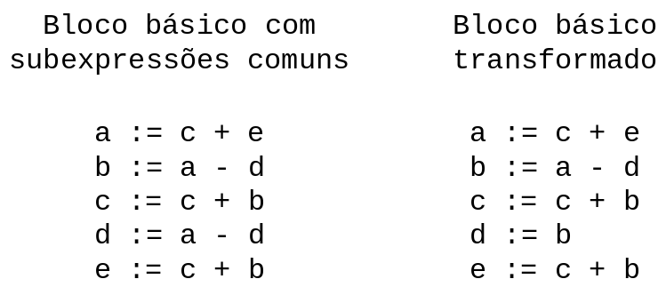
Figura 28: Subexpresões comuns

- Registros: o otimizador tenta distribuir de forma mais eficiente as variáveis por registros.

CRESPO (1998) afirma que um otimizador entre blocos detecta formas alternativas mais eficientes para o fluxo de informação entre blocos básicos distintos. Os principais tipos de otimização entre blocos são:

- A eliminação de código inacessível de forma que o programa final ocupe menor espaço de memória;
- Deslocamento de código para fora dos ciclos, tornando a execução do programa mais rápida;
- Substituição de variáveis que são usadas em ciclos aninhados, por outras cujo valor é calculado nos ciclos mais externos, possibilitando uma execução mais rápida do programa;
- Substituição de variáveis induzidas, ou seja, variáveis que armazenam o valor de multiplicações e divisões, num ciclo onde apresenta uma variável do tipo contador. O exemplo seguinte mostra a variável valor induzida por uma variável cont.

cont := 1
enquanto cont < 10
valor := x * cont
cont := cont + 1
fimenquanto

Já o otimizador global focaliza-se sobre as instruções salto, podendo ser divido em três tipos de otimizações (CRESPO, 1998):

- Saltos para saltos são substituídos por único salto para o endereço final;

jmp (T_{A})  ...  T_{A} : jmp (T_{B})  T_{B} :… | jmp (T_{B})  ...  T_{A} : jmp (T_{B})  T_{B} :…

- Salto para a instrução seguinte pode ser eliminado, desde que esta instrução não for cabeçalho de um bloco básico;

T_{A} : jmp (T_{A}+1)  T_{A}+1 : ... | T_{A}+1 : ...

- Substituição de testes, verificando instruções de salto condicionais mais eficientes.

If op (arg₁, arg₂, T_{A})  Jmp (T_{B})  T_{A} : …  T_{B} : … | If not op (arg₁, arg₂, T_{B})  T_{A} : …  T_{B} : …

Geração de código

Ao contrário do que acontece na fase de análise (léxica, sintática, semântica), que depende da linguagem de programação envolvida, a geração de código depende principalmente da máquina alvo, ou seja, a máquina na qual o código gerado será executado. O código de saída necessita ser de alta qualidade e correto, utilizando todos os recursos da máquina alvo (RANGEL, 2000; AHO et. al., 1995).

O gerador de código apresenta como entrada a representação intermediária do programa fonte gerada nas etapas anteriores, incluindo as informações da tabela de símbolo, necessária para determinar os endereços em tempo de execução, conforme a Figura 29. A partir destas informações é gerado o programa alvo que é à saída do gerador de código, podendo ser classificado em: linguagem absoluta de máquina, linguagem relocável de máquina ou linguagem de montagem (AHO et.al., 1995).

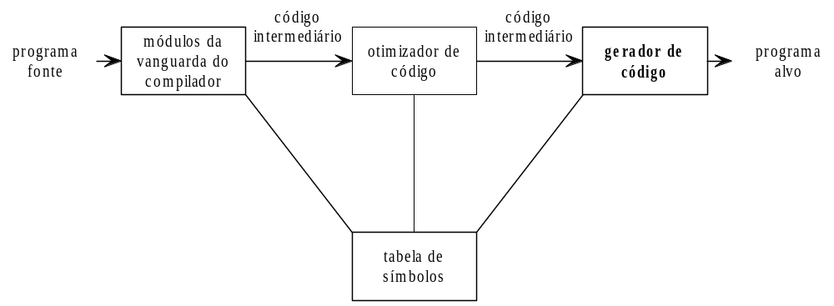
Figura 29: Posição do gerador de código
Fonte: AHO et. al., 1995

Um programa gerado em linguagem absoluta de máquina pode ser carregado numa localização fixa de memória e executado imediatamente. Já um programa em linguagem relocável de máquina permite que subprogramas sejam compilados separadamente, tornando o programa mais flexível. Um programa produzido em linguagem de montagem torna o processo de geração de código mais fácil, pois pode utilizar o processamento de macros do montador e gerar instruções simbólicas que auxiliam na geração de código (ibidem).

Um gerador de código final necessita atender três atividades principais (CRESPO, 1998):

- Determinar as estruturas de dados: a existência de várias estruturas de dados no código intermediário, como variáveis temporárias e estruturas de dados do programa fonte, são atribuídos aos recursos da máquina alvo, tais como localizações da pilha do processador, registradores do processador e localizações da memória de acesso aleatório;
- Selecionar as instruções da máquina alvo: o código intermediário é convertido para a linguagem da máquina alvo do compilador, através das instruções disponíveis;
- Criar um ambiente de execução: identificar as estruturas de dados necessárias para a formação do ambiente de execução do programa.

SOFTWARE EDUCACIONAL

O computador e as tecnologias associadas expandiram-se por praticamente todos os setores de atividades. Porém, o setor de ensino tem resistido a esse avanço tecnológico, mas de fato, o computador é utilizado para aprendizagem de suas próprias tecnologias e apoio na realização de trabalhos escolares, como digitação de textos. Contudo, o ensino e a aprendizagem do currículo escolar não é utilizado o computador. Existem vários fatores que influenciam para a não utilização desses recursos, variando de aspectos financeiros até a rejeição à mudança por parte dos professores. O computador em si, nada vale, o que interessa é as vantagens que os softwares educacionais podem proporcionar aos alunos e professores (FIGUEIREDO, 2000).

Um programa de computador desenvolvido para atender as necessidades de professores e alunos no processo de ensino-aprendizagem considera-se um software educacional, porém todos os sistemas destinados para fins educacionais necessitam-se da utilização de uma metodologia que destaca os aspectos educacionais (RAABE, 1996 apud CRIMINÁCIO, 2001).

Conforme OLIVEIRA et. al., (2001) a caracterização de um software como educacional é a sua interação nos contextos de ensino-aprendizagem. Assim, programas que não foram projetados com a finalidade de uso no sistema escolar, podem ser considerados educacional desde que utilizado adequadamente pela escola. Desta forma, os softwares educacionais podem ser categorizados como software educativo e software aplicativo.

Software educativo (SE) ou Courseware é uma classe de sistemas que favorecem os processos de ensino-aprendizagem, ou seja, possui a finalidade de levar o aluno a construir um conhecimento relativo a um conteúdo didático. Assim ele tem algumas características particulares, como, presença e definição de uma fundamentação pedagógica, levar o aluno à “construir” conhecimento relacionado com o currículo escolar, interação entre aluno e programa supervisionada pelo professor e facilidade de uso, ou melhor, alunos que apresentam conhecimentos computacionais devem ser capazes de desenvolver suas atividades. A síntese destas características está demonstrada na Figura 30 (ibidem).

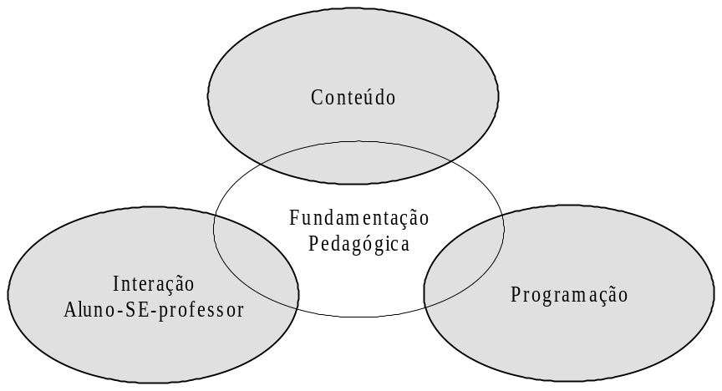
Figura 30. Parâmetros de caracterização do SE
Fonte: OLIVEIRA et. al., 2001

Segundo OLIVEIRA et. al., (2001) softwares aplicativos são programas de uso geral no mercado, conhecimentos como aplicativos, estes são utilizados nas escolas tanto em contextos de ensino, como no processo administrativo. Eles são:

- software de apoio à produção de SE facilita a criação de ambientes enriquecidos e aprendizagem, como as seguintes ferramentas, Hyperstudio, Flash e Visual Class;
- software de apoio ao trabalho administrativo, comumente utilizado nos processos administrativos da instituição de ensino, mas pode ajudar o processo de ensino-aprendizagem, ferramentas como banco de dados, editores de textos, planilhas eletrônicas, editores gráficos, entre outros.

Segundo FONTES, (2002) o software educacional apresenta duas teorias de aprendizagem que são referências fundamentais para sua construção, a perspectiva conducionista e a perspectiva construtivista. Na perspectiva conducionista a aprendizagem á apresentada como um método de “estimulo – resposta”, ou seja, é apresentado um determinado material ao aluno e espera-se uma certa resposta. Assim o professor pode analisar as respostas e apresentar a informação conforme o resultado obtido. Desta maneira, um software conducionista apresenta seqüências instrutivas fixas, assim o aluno efetua exercícios em seqüências de crescente complexidade, evoluindo os seus níveis do saber. Este tipo de software é eficaz para o ensino de operações pouco complexas, tornando-o sensível a mecanização.

Na perspectiva construtivista a aprendizagem ocorre com a assimilação e acomodação dos alunos em suas experiências pessoais, modificam assim suas estruturas cognitivas internas. Desta forma, os alunos são participantes ativos do processo de aprendizagem, levando em conta os conhecimentos prévios, interesses, expectativas e ritmos de aprendizagem. A tarefa do educador é associar o conhecimento do aluno a uma linguagem culta para ampliar seus conhecimentos, integrando-o socialmente ao mundo, pelo menos intelectualmente ao seu espaço vital. Assim, os softwares construtivistas permitem a exploração individualizada em aspectos específicos na aprendizagem. O melhor modelo para a aplicação dessa perspectiva são os micromundos informáticos, possibilitando ao aluno exercitar suas capacidades cognitivas em termos construtivos (FONTES, 2002; LEITE, 2001).

Concepção pedagógica

Inicialmente, toda prática pedagógica reflete uma concepção do que seja ensinar e aprender, porém idéias e práticas acumuladas ao longo da formação de um profissional da área da educação resultam no processo de ensino-aprendizagem. Estas experiências educacionais adquiridas por professores, através destas idéias e práticas, constituem as concepções de ensino e aprendizagem, logo, todas as decisões tomadas para a condução do trabalho pedagógico são as concepções pedagógicas (OLIVEIRA et. al., 2001).

Concepção empirista

Muitos professores ainda acreditam que ensinar é transmitir conhecimentos relevantes de uma cultura, utilizando-se de recursos pedagógicos para apresentar o conteúdo programático. De acordo com está concepção de ensino, os professores são grandes conhecedores dos assuntos abordados transmitindo este conhecimento para os alunos de forma clara e objetiva. Já os alunos são apenas receptores passivos de informações, obedecendo a comandos e ordens (OLIVEIRA et. al., 2001).

O centro das atividades pedagógicas está nos estímulos adequados e eficientes para obtenção das respostas corretas e para regular o comportamento do aluno na condição de aprendizagem, tais estímulos são, notas, diplomas, elogios, prêmios e castigos. Logo, o comportamento decorre de uma simples relação entre resposta e estímulo (ibidem).

A construção de software educativo sofre influencia desta concepção, pois há uma facilidade no desenvolvimento, já que estes princípios baseiam-se na educação ocidental. Sua caracterização está na tentativa de impedir o aluno de cometer erros, feito normalmente através de feedback imediato, funcionando como uma punição para o aluno. Estes tipos de softwares excitam a competição entre alunos, desprezando o interesse genuíno relativo ao conteúdo que está sendo discutido (ibidem).

Existem algumas maneiras para lidar com o erro do aluno, uma solução seria a inclusão de estratégias interativas de ensino, levando em consideração o conhecimento prévio do aluno ocasionando o aumento de sua aprendizagem. Outra alternativa seria a utilização de simulações onde o aluno teria uma visão antecipada dos dados, oferecendo uma oportunidade de desenvolver uma metodologia de pensamento que possibilite a utilização dos conceitos pertinentes aquele conteúdo em situações diferentes (ibidem).

Concepção racionalista

Na prática pedagógica dos professores desta concepção estão presentes as aptidões e potencialidades, ou seja, um padrão de comportamento é resultado de uma estrutura orgânica inata, refletindo numa visão inatista e estruturalista do conhecimento apresentado na teoria de gestalt (GARRET,1969 apud OLIVEIRA et. al., 2001).

Gestalt significa forma, padrão, estrutura. Na psicologia da forma ou gestalt os estímulos são inseridos num ambiente na qual a subjetividade predomina, desta maneira as explicações para o conhecimento baseia-se na percepção. Logo, a percepção imediata de uma situação é sempre a totalidade, mas esta não pode ser entendida como a soma das partes (OLIVEIRA et. al., 2001).

Assim o desenvolvimento escolar do aluno depende da sua capacidade de organização perceptual da experiência e do desenvolvimento dos processos maturacionais, assim gestalt interpreta o conhecimento humano à percepção, adotando uma concepção inatista, pois a percepção é um atributo do ser humano que evolui através do amadurecimento do sistema nervoso (ibidem).

Muitos softwares educativos apresentam como característica principal à concepção racionalista, pode-se ser percebida em duas situações distintas. A primeira situação está presente nos softwares que deixam o usuário buscar as soluções para os erros que cometeu, sem oferecer uma pista ou idéia de como solucionar tal dificuldade, assim o conhecimento deverá se dar através de simples descobertas (ibidem).

A outra situação que se pode caracterizar num software educativo com uma concepção racionalista é apresentar a solução correta de uma determinada atividade ao usuário, onde ele tenha apresentado uma resposta errada. Assim, o contato imediato do aluno com a resposta certa desperta aquele conhecimento ou faz o aluno lembrar-se desta resposta (ibidem).

Concepção interacionalista

Na concepção interacionalista ou construtivista, o conhecimento de um indivíduo é formado pelas trocas que este realiza com o meio. Essas trocas resultam no desenvolvimento da capacidade de conhecer do indivíduo e na organização do real. O meio, nesta concepção, está relacionado ao conjunto de objetos na qual se interage através das interpretações que são feitas num dado momento (OLIVEIRA et. al., 2001).

Para esta concepção existem alguns aspectos envolvidos, como, os conhecimentos são construídos, o aprendiz é o centro do processo e o ambiente de aprendizagem é um papel determinante (VIEIRA, 2002).

A concepção interacionalista do conhecimento é exposta, principalmente nos trabalhos de Piaget, Vygotsky e Wallon, que estão influenciando os educadores para a melhoria do sistema educacional.

Conforme PIAGET (1979 apud OLIVEIRA et. al., 2001), “a inteligência é o saldo adaptativo do homem nas suas interações com o meio”. Ele destaca que uma criança recém-nascida apresenta um comportamento “autista”, pois é incapaz de diferenciar inicialmente entre o eu e o não-eu infantil. O relacionamento da criança com o meio do conhecimento, vai gradativamente transformando-a num ser socializado e maduro, conforme o seu desenvolvimento. A criança, aos três anos de idade apresenta um egocentrismo infantil, pois ela possui dificuldades de diferenciar o seu ponto de vista do ponto de vista dos outros, assim a criança deve ter consciência do que é subjetivo, situando-se num conjunto de possíveis perspectivas.

Este estudo da produção do conhecimento científico de um determinado indivíduo, desde quando nasce até sua morte, é chamada de Epistemologia Genética, desenvolvida por Piaget. Uma pessoa ao nascer não consegue expressar uma simples operação de pensamento, desta forma, o homem e o objeto são projetos que devem ser construídos gradativamente, construindo o conhecimento através de interações entre o homem e o objeto. Dessas interações há o surgimento de construções cognitivas sucessivas, produzindo novas estruturas em um processo contínuo e incessante (VIEIRA, 2002).

O homem apresenta três tipos de estruturas, de acordo com PIAGET (1979 apud OLIVEIRA et. al., 2001): estruturas totalmente programadas, como o aparelho reprodutor permitindo a previsão de determinados comportamentos em certas etapas da vida do indivíduo; estruturas parcialmente programadas, onde o seu desenvolvimento depende de estímulos resultantes das interações com o meio; e as estruturas não programadas, são as estruturas mentais responsáveis pelo ato de conhecer, dando capacidade aos homens de estabelecer relações.

Segundo VYGOTSKY (1984 apud OLIVEIRA et. al., 2001), obteve sua inspiração nas idéias de Marx para fundamentar o processo de conhecimento, desta forma, a idéia de que a atividade humana exercida sobre uma natureza transformando-a, promove uma transformação sobre ele mesmo decorrente dos efeitos ocasionados. Esta atividade demonstra que a relação homem-mundo é intencional, planejada, alimentada por motivos sociais e medida pelo uso de instrumentos. Assim, estes instrumentos, além de medidores das atividades exercidas no meio, potencializam o corpo e a mente humana.

Para Piaget e Vygotsky, o conhecimento não é obtido apenas de experiências única dos objetos, nem de programação inata do sujeito, mas resultado tanto de um relacionamento recíproco do indivíduo com o seu meio, quanto de articulações e desarticulações do sujeito com seu objeto (CARVALHO,1996 apud VIEIRA, 2002).

Para WALLON (1975 apud OLIVEIRA et. al., 2001), o homem quando nasce já é um ser social, pois sua sobrevivência fica condicionada aos cuidados de outrem, logo, percebe-se a relação existente entre o eu e o outro. O outro é tudo o que se opõe às ações de um indivíduo durante toda a sua vida, porém esta distinção dá-se de forma progressiva, iniciando quando a criança, em suas interações sociais, torna-se capaz de diferenciar o “meu” do “seu”.

Conforme VALENTE (2002), o computador na concepção interacionalista é uma máquina para ser ensinada, onde provoca o aluno a refletir sobre o resultado apresentado, acarretando em algumas ações pelo aluno, ele não modifica o projeto, pois suas idéias iniciais para a resolução de um problema correspondem aos resultados apresentados pelo computador; ou realiza uma reavaliação do projeto, pois o resultado obtido é diferente de sua intenção original.

O processo de descrever o problema, refletir e reavaliar não acontece apenas colocando o aluno em frente do computador, deve ser acompanhado por um profissional que conhece os princípios computacionais, pedagógicos e psicológicos. O aluno, além disso, está inserido num ambiente social local, que são os seus colegas, e global, representado pelos seus pais, amigos e até mesmo a sua comunidade, assim ele pode utilizar estes meios sociais como fonte de idéias, de conhecimento ou de problemas a serem resolvidos com o uso do computador. A Figura 31 demonstra a interação do aluno com o computador na concepção interacionalista (ibidem).

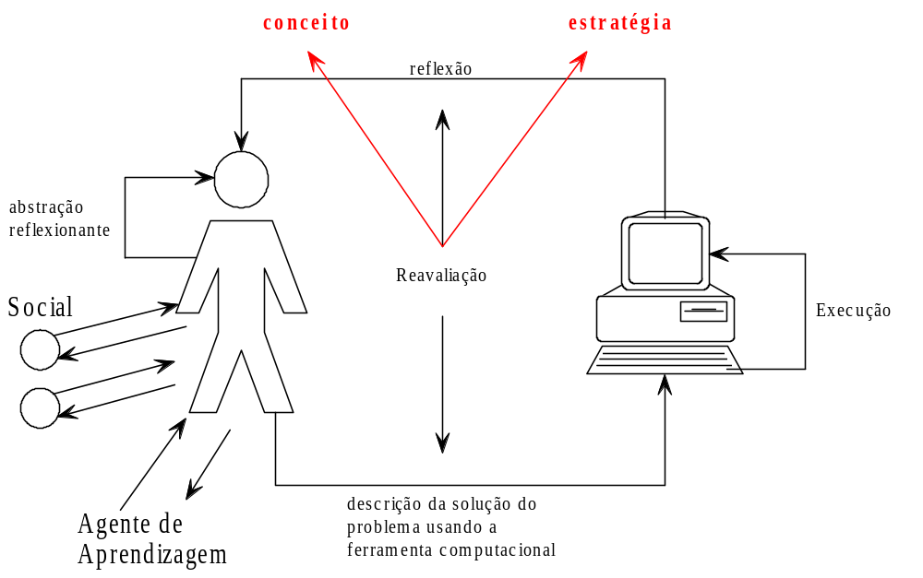
Figura 31. Interação entre aluno e computador
Fonte: adaptado de VALENTE, (2002).

Classificação dos softwares educacionais

Todo programa educacional é classificado neste grupo deste que utilize uma metodologia direcionada para o processo de ensino-aprendizagem, isto permite que outros programas desenvolvidos para outras finalidades sejam utilizados como programas educacionais. Esta facilidade em conceituar os programas educacionais, está ampliando cada vez mais o conjunto de programas utilizados pelos educadores, porém este aumento trás a necessidade de revisar as classificações utilizadas para tais sistemas (GIRAFFA, 2000 apud CRIMINACIO, 2001).

Conforme GIRAFFA, (2000 apud CRIMINACIO, 2001) a classificação de um programa através de características estruturais e funcionais é útil para organizar os programas facilitando sua disposição em uma biblioteca de programas escolares. Esta classificação permite uma análise sob o ponto de vista de projeto. Assim os projetistas determinam as características básicas predominantes no sistema e determinam o processo de modelagem e implementação do ambiente utilizando uma metodologia adequada.

Segundo RODRIGUES, (2002) e VIEIRA, (2002) os softwares educacionais podem ser classificados de acordo com seus objetivos pedagógicos: tutoriais, exercícios e práticas, aplicativos, programação, simulação e modelagem, multimídia e Internet e jogos educativos.

Tutoriais: os softwares tutoriais apresentam informações organizadas, como se fosse um livro animado, onde o aluno pode escolher a informação que desejar. Desta forma, a informação disponível ao aluno é definida e organizada previamente, tornando o computador uma máquina de ensinar. Este tutor interage com o aluno através de escutas que será a interação entre o software e o aprendiz, tornando um sistema de baixa interatividade, destinado principalmente à auto – aprendizagem (ibidem).

Exercícios e práticas: estes sistemas possibilitam ao aprendiz praticar e testar os seus conhecimentos de forma dirigida e procedural, até dominar um conceito, fórmula ou princípio. Os resultados de tais atividades podem ser avaliados pelo próprio computador. Os sistemas destes tipos apresentam uma interação elevada com o aluno, onde muitas vezes estes apresentam módulos de ajuda, porém não está importando a compreensão do que está sendo feito (CRIMINÁCIO, 2001; VIERA, 2002; RODRIGUES, 2002).

Aplicativos: são programas direcionados para aplicações específicas, como, gerenciadores de banco de dados, processadores de texto, planilhas eletrônicas, entre outras, mesmo que não foram desenvolvidas com propósito educacional, podem ser aplicadas em diferentes ramos do conhecimento (VIEIRA, 2002).

Programação: esses softwares possibilitam aos alunos e professores, que criem seus próprios programas, sem a necessidade de conhecimentos avançados de programação, possibilitando ao aprendiz expor suas idéias através de comandos que serão interpretados pelo computador, possibilitando ao aluno detectar seus próprios erros. O professor pode compreender como o aluno construiu os conceitos e as estratégias utilizadas no programa (ibidem).

Simulação e modelagem: permitem a vivência de situações difíceis e até perigosas de serem reproduzidas em aula, possibilita a realização de experiências químicas, dissecação de cadáveres e até viagens na história. O programa cria situações onde o estudante deverá tomar uma decisão e ver suas conseqüências, auxiliando como formação complementar. Já na modelagem, o aluno utiliza recursos computacionais para implementar um modelo do fenômeno desejado, utilizando-o como se fosse uma simulação (VIEIRA, 2002; RODRIGUES, 2002).

Multimídia e Internet: para sistemas multimídia, há dois ramos de desenvolvimento, o uso de multimídia já pronta e o uso de sistemas de autoria. A utilização da multimídia já pronta assemelha-se ao tutorial, onde o aprendiz fica restrito as funcionalidades disponíveis no software, dessa forma, estas ferramentas auxiliam o aluno a adquirir informações, assim como a Internet, mas não a compreender ou construir conhecimentos através da informação obtida. Já os sistemas de autoria possibilitam ao aprendiz selecionar as informações em diferentes fontes construindo assim um sistema multimídia, obrigando o aluno a refletir sobre os resultados obtidos e compara-los com suas idéias iniciais (VIEIRA, 2002).

Jogos educativos: objetivo principal dos jogos educativos é aprender divertidamente, permitindo um aprendizado através de uma atividade lúdica, porém a competição com a máquina e os colegas pode dificultar o processo de aprendizagem, pois o interesse do aluno está voltado em ganhar o jogo e não em refletir as estratégias envolvidas no mesmo. Esta conscientização é extremamente importante para a transformação dos esquemas de ação em operação (RODRIGUES, 2002; VIEIRA, 2002).

Construção de software educativo

Para a construção de um SE deve-se considerar inúmeros fatores desse processo a serem definidos preliminarmente, identificando quem irá participar desde da elaboração e implementação do programa até características do material didático utilizado: contexto de uso, concepção de aprendizagem, metodologia, linguagem e aspectos técnicos utilizados em todo o processo de produção e avaliação. O nível de complexidade para produção é tão elevado, que alguns elementos devem ser observados detalhadamente, orientando para prevalecer a dimensão pedagogia como fio condutor do projeto (MOREIRA et. al., 2001).

A equipe de desenvolvimento de um SE possui integrantes interdisciplinares, ou seja, há a participação de diversos profissionais das áreas envolvidas no projeto. Assim o grupo de desenvolvimento é constituído de professores e peritos do conteúdo curricular abordados no software, especialista em Informática na Educação, projetistas de tela, profissionais da área de programação e comunicação, alunos para experimentar e validar a ferramenta. Também deve participar do desenvolvimento do projeto o pessoal da distribuição e venda do produto final (ibidem).

Atualmente, existem algumas metodologias para o desenvolvimento de SE. A maioria apresenta como sugestões à especificação e o detalhamento das etapas metodológicas para o desenvolvimento do projeto.

Modelo de produção em cascata

O modelo é baseado no modelo queda d’água para desenvolvimento de sistemas, estabelecendo uma ordenação linear para a realização das diferentes etapas. Este modelo apresenta algumas características como o fim de uma etapa é o início da seguinte, validação de cada resultado das etapas para a verificação da saída seja coerente com a sua entrada. No modelo queda d’água todas as etapas definidas devem ser realizadas e respeitando rigorosamente a ordem na qual elas foram apresentadas (FILHO, 2000).

Conforme Davis, (modificado por ROCHA & CAMPOS, 1993 apud OLIVEIRA et. al. ,2001), foi introduzido uma etapa inicial ao modelo queda d’água que é a definição da teoria de aprendizagem, embasado na teoria pedagógica de produção de SE, conforme Figura 32. Esta etapa busca uma aproximação entre o processo didático do software e a base pedagógica do programa em desenvolvimento.

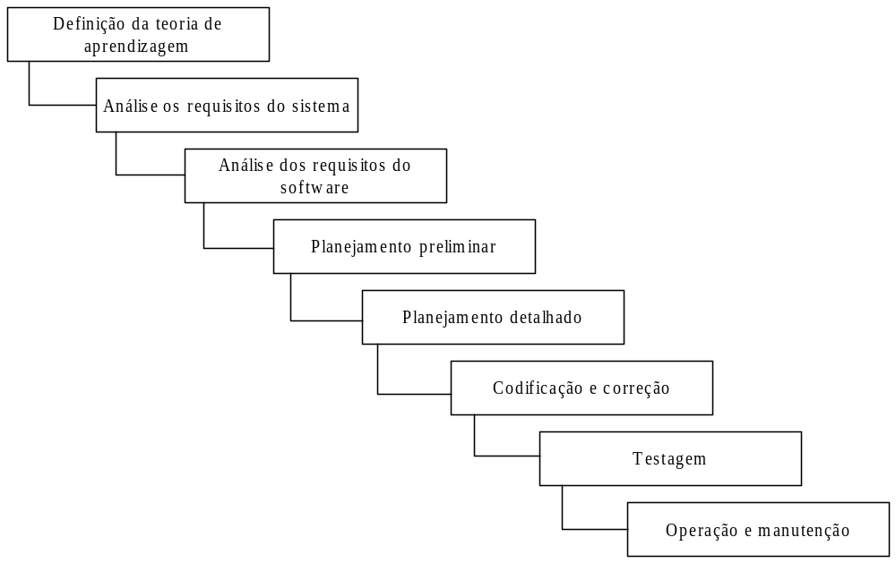
Figura 32. Modelo de produção em cascata segundo Davis, modificado por ROCHA & CAMPOS
Fonte: ROCHA & CAMPOS, 1993 apud OLIVEIRA, 2001.

Modelo de Yourdon

O objetivo deste método é estabelecer os passos e as estratégias para a execução de um projeto de qualquer natureza, não necessariamente computacional, apresentando como função viabilizar, controlar, acompanhar e facilitar a sua construção (YOURDON, 1990 apud OLIVEIRA et. al., 2001).

O modelo de Yourdon propôs um ciclo de vida do sistema, não se caracterizando em fases seqüenciais como no modelo de produção em cascata, suas atividades podem e devem ser executadas paralelamente (OLIVEIRA et. al., 2001).

As atividades desde modelo iniciam com o levantamento, que é o estudo inicial do projeto, relacionando-se com a análise, onde é desenvolvido o modelo conceitual do sistema com o auxilio de ferramentas gráficas e textuais. A análise relaciona-se com o projeto, onde há a introdução da tecnologia ao modelo conceitual, ocorrendo a conversão do banco de dados do sistema e sua implementação. A análise relaciona-se ainda com a descrição de procedimentos, onde serão gerados manuais do sistema e do usuário, e com a geração de testes de aceitação, onde irá influenciar no controle de qualidade, na instalação e utilização do sistema. Na Figura 33 está apresentado o modelo descrito anteriormente (ibidem).

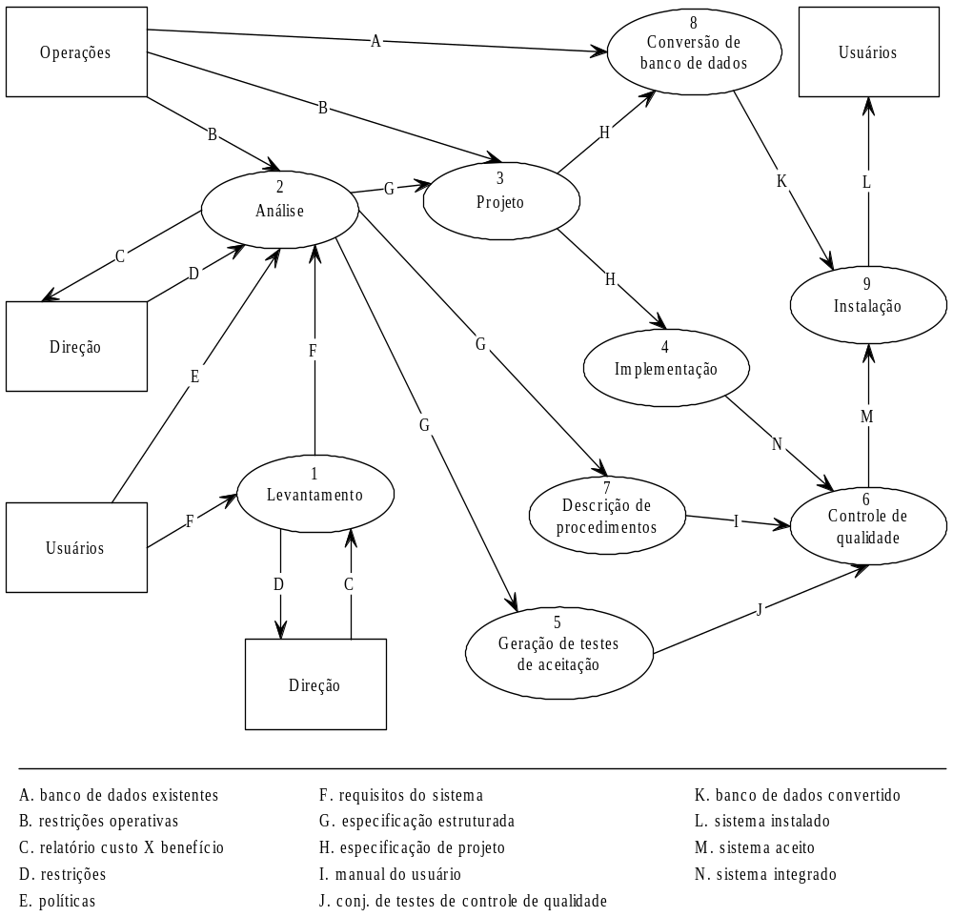
Figura 33. Ciclo de vida de projeto estruturado
Fonte: YOURDON, (1990) apud OLIVEIRA et. al., (2001)

Avaliação de software educativo

A finalidade deste trabalho não é executar a avaliação de softwares educativos, mas utilizar-se dos critérios de avaliação para auxiliarem no desenvolvimento da ferramenta, aumentando a fundamentação de ensino-aprendizagem do sistema.

As inúmeras aplicações com finalidades educativas tem apresentada um crescimento muito elevado, tornando-se fundamental para os professores realizarem avaliações de softwares educativos para selecionar as aplicações que melhor se adapta as finalidades pretendidas (FIGUEIREDO, 2000).

Na expressão “avaliação de software educativo”, avaliar significa analisar o uso educativo de um determinado software, como este pode auxiliar o aluno a construir seu conhecimento e modificar sua compreensão do mundo que está vivendo aumentando sua capacidade de participação com o mesmo (VIEIRA, 2002).

Conforme VALENTE (1998 apud VIEIRA, 2002), um software educativo construtivista realiza um ciclo descrição – execução – reflexão – depuração – descrição, que é importante para a aquisição de novos conhecimentos por parte do aprendiz.

- Descrição da resolução do problema: o aprendiz utiliza todas as estruturas de conhecimento para explicar e representar a resolução de um determinado problema ao computador;
- Execução dessa descrição pelo computador: fornece o feedback ao aprendiz, fruto somente do que foi solicitado à máquina;
- Reflexão do resultado fornecido pelo computador: pode provocar mudanças na estrutura mental do aluno, pois está exercitando a ação do aprendiz sobre o objeto resultante, permite o aluno deduzir algum conhecimento da sua ação e refletir sobre suas próprias idéias;
- Depuração dos conhecimentos por intermédio da busca de novas informações: o aprendiz busca informações em outros locais e essa informação é assimilada pela estrutura mental do aprendiz, tornando-se conhecimento e utiliza-as para modificar a descrição definida anteriormente.

Segundo OLIVEIRA (et. al., 2001) os critérios de avaliação de SE não bastam para medir a usabilidade de uma ferramenta, a avaliação somente estará completa quando o SE for utilizado pelo aluno. Os critérios podem ser classificados em quatro categorias, conforme Figura 34.

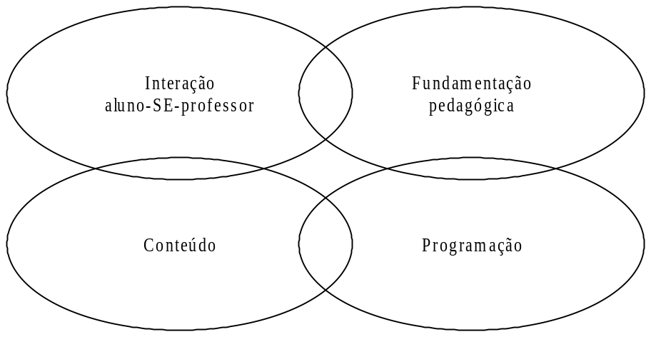
Figura 34. As quatro categorias de classificação dos critérios de avaliação de SE.
Fonte: OLIVEIRA et. al., 2001.

Interação aluno – SE – professor: está relacionado ao papel do professor na facilidade de aprendizagem do aluno, assim como a aprendizagem em grupo e a interação entre SE e alunos (OLIVEIRA et. al., 2001).

Para que haja esta interação o SE deve apresentar uma facilidade de uso, ou seja, apresentar instruções objetivas para a sua utilização. Para isso, devem ser considerados as utilizações das instruções (sentenças claras e objetivas para a utilização do programa), ícones e botões (ferramentas de interação do aluno com o conteúdo apresentado), dicas de auxílio (componente que esclarece dúvidas num momento adequado), linguagem adequada (estrutura de frases e vocabulário compatível com o público-alvo), navegabilidade (acessar todas as partes do SE com facilidade), mapeamento (apresenta informações ao usuário referente a sua localização e os caminhos já percorridos no SE), memória (registrar o ponto onde o usuário estava no instante da interrupção do SE) e integração (capacidade de interligação com outros recursos tecnológicos disponíveis) (ibidem).

Os recursos motivacionais encontrados nos SE aumenta o interesse do usuário, desta maneira alguns aspectos devem ser considerados, como, atratividade (despertar no aluno o interesse pelo conteúdo propriamente dito), desafios pedagógicos (provocar desafios do conhecimento no aluno, mantendo seu nível de interesse), interação com o usuário (participação ativa do usuário com o SE, apresentando múltiplos caminhos e ajuda em tempo real), layout de tela (apresentar uma tela ergonomicamente apropriada, com texto bem distribuído, imagens pertinentes ao assunto e sons que favorecem o interesse do aluno, sem distrair os outros alunos) e carga cognitiva (tela com quantidade exata de elementos capaz de atrair a atenção do aluno) (OLIVEIRA et. al., 2001).

Além dos recursos motivacionais, as adequações das atividades pedagógicas devem ser consideradas, relacionando as concepções utilizadas pelos autores do sistema, neste também se observa o nível das atividades e a questão de erro e do acerto. Também se observa a adequação dos recursos de hipermídia, imagem, animações e efeitos sonoros às atividades pedagógicas exploradas no SE. Um ponto fundamental para a avaliação de SE é a interatividade social, ou seja, o sistema que está sendo avaliado favorece o trabalho em grupo, mantendo a possibilidade do trabalho individual, destacando-se a interação intragrupos (manter o espírito de equipe entre os componentes do grupo, sem eliminar as contribuições individuais), integração intergrupos (troca de informações e dados com outros grupos que já utilizaram a ferramenta) e integração transgrupos (atrair o interesse do aluno para realizar pesquisas pertinentes ao conteúdo do SE, de forma individual). Não se pode excluir o papel de facilitador do professor, pois ele é o mediador do processo de aprendizagem dos alunos, possibilitando a orientação didático-pedagógica e a inclusão de múltiplos recursos que favorecem a atuação do professor (ibidem).

Fundamentação pedagógica: está relacionada às concepções pedagógicas que dão suporte a atividade do SE, explicando os fundamentos pedagógicos que embasam a produção do SE e a consistência pedagógica entre teoria e prática (ibidem).

Conteúdo: os conceitos apresentados no trabalho devem-se relacionar diretamente a área de conhecimento selecionada para o desenvolvimento do SE, observando a pertinência do conteúdo, seja pela adequação do SE ao conteúdo nele trabalhado, ou a excelência do SE como ferramenta didática para aquele conteúdo. Todo o material explorador no software deve ser totalmente corrigido, desde erros conceituais e lógicos, até as formas utilizadas para apresentação do conteúdo. A atualidade do conteúdo que está sendo apresentado no sistema e da metodologia utilizada para esboçar os avanços da abordagem didática dos conteúdos (ibidem).

Todo o conteúdo abordado no SE deve observar o público-alvo e o currículo escolar, tornando a amplitude e a profundidade do conteúdo adequada as situações. Além disso, apresentar na documentação do SE os conhecimentos necessários que o aluno deve ter para evoluir sobre o conteúdo proposto pela ferramenta (OLIVEIRA et. al., 2001).

Programação: também está envolvida no processo de avaliação de SE, devendo ser analisada a confiabilidade conceitual, relacionado à sua implementação com as necessidades de seu desenvolvimento. Para isto observa-se a fidedignidade, que avalia as especificações do programa ao projeto, e a integridade, relacionando o desempenho do programa, principalmente a sua robustez e segurança. A facilidade de interação do usuário com o programa e sua utilização ao longo do tempo, tomando como parâmetros sua legibilidade (vários usuários entendem o programa), manutenibilidade (facilidade de atender às necessidades de modificações após o seu desenvolvimento), operacionalidade (utilização do programa em diferentes configurações de equipamento), reutilizabilidade (capacidade de reaproveitamento parcial ou total de funções apresentadas num programa em outros sistemas), custo/benefício (realizar suas funções sem desperdícios de recursos, a um custo aceitável), avaliabilidade (facilidade de avaliar o programa em relação à sua apresentação e a função para qual foi desenvolvido), modulariedade (desenvolvimento do programa numa estrutura flexível ou módulo, apresentando um alto grau de independência entre eles) e documentação (dispor de informações que atendam os diferentes tipos de usuários) (ibidem).

UNIFIED MODELING LANGUAGE (UML)

Diagrama Use Case

Diagrama de Classes

Diagrama de Seqüência

CONSIDERAÇÕES FINAIS

BIBLIOGRAFIA

